Bilagor till Medieutredning vid Regionbibliotek Stockholm

Version 1.3 2022-01-12
Detta dokument innehåller bilagorna 1,2,6,7 samt 8 till Medieutredning vid Regionbibliotek Stockholm. Huvuddokumentet samt övriga bilagor finns att hämta på Regionbibliotek Stockholms webbplats regionbiblioteket.se

Innehållsförteckning
Innehållsförteckning 3
Bilagor 5
Bilaga 1: Statistikbeställning Utlån 2019 5
Bilaga 2: Statistikbeställning - Mångspråk bestånd och utlån 6
Bilaga 3: SCB: Utrikes födda efter län, kommun, och födelseland 31 december 2020. 8
Bilaga 4: Andel av kommunal budget som går till biblioteksverksamhet per kommun 8
Bilaga 5: Sammanställning av databaserbjudande 8
Bilaga 6: Bestånd och användning av mångspråkig media per kommun. 8
Bilaga 7: Arbetsgruppens utvalda språk – bestånd och användning 44
Bilaga 8: Korslån per kommun 52
Bilaga 9: SCB: Utredning regionala transporter Stockholm 2020 77

Bilagor

Under framtagandet av denna rapport har en stor mängd data samlats in. Vi ser ett värde i att ta dessa data och göra analyser på kommunal och regional nivå. Vi har bifogat den data vi anser mest intressant, men på förfrågan ger vi gärna ut mer material.

Bilaga 1: Statistikbeställning Utlån 2019

Gör en körning i BOOK-IT med följande inställningar:
1. För att göra profilen. Gå till administration - grunddata - statistik - statistikprofiler.
2. Tryck på det gula krysset för att lägga till en ny statistikprofil.
3. Gör statistikprofilen enligt följande skärmavbild. Glöm inte att spara.
* Välj org.nivå på det sätt som bäst återspeglar er folkbiblioteksverksamhet.

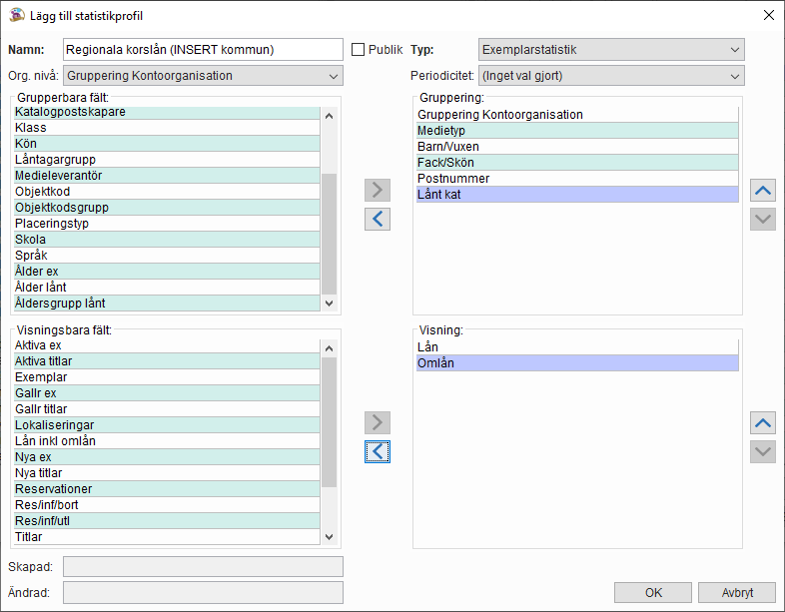
5. Gå sedan till administration - statistik
6. Gör en körning enligt följande inställningar:
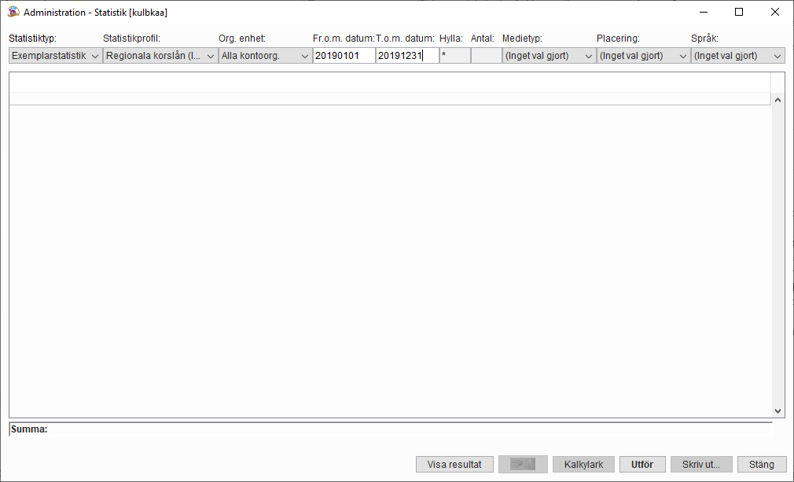

7. Bifoga Excel-filen i ditt svar till mig.
8. Du är nu färdig med denna uppgift.

Bilaga 2: Statistikbeställning - Mångspråk bestånd och utlån

Gör en körning i BOOK-IT med följande inställningar.
1. För att göra profilen. Gå till administration - grunddata - statistik - statistikprofiler.
2. Tryck på det gula krysset för att lägga till en ny statistikprofil:
3. Gör statistikprofilen enligt följande skärmavbild. Glöm inte att spara.
* Välj org.nivå på det sätt som bäst återspeglar er folkbiblioteksverksamhet.

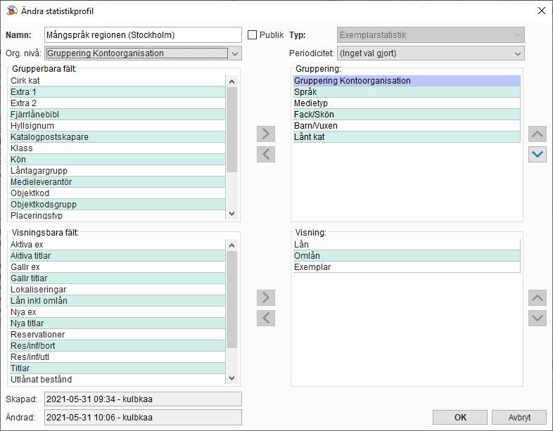

4. Gå sedan till administration - statistik
5. Gör en körning enligt följande inställningar:
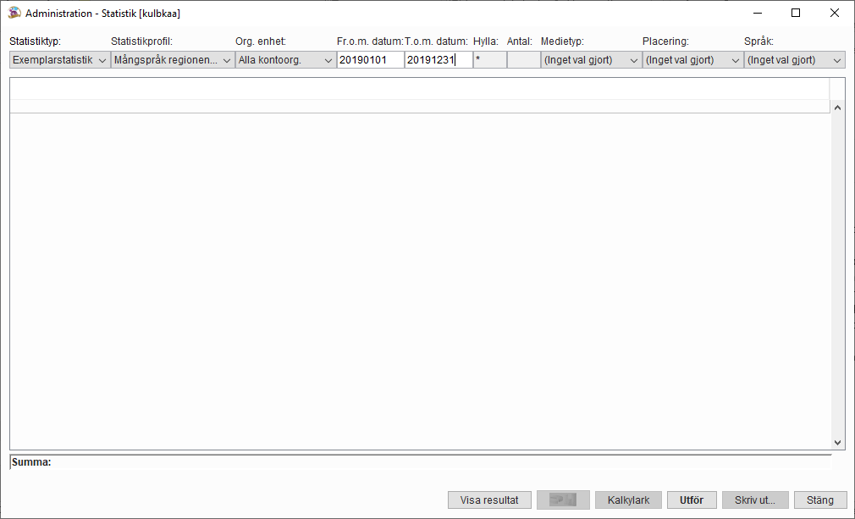

7. Bifoga Excel-filen i ditt svar.
8. Du är nu färdig med denna uppgift.

Bilaga 3: SCB: Utrikes födda efter län, kommun, och födelseland 31 december 2020.

Bilaga finns att hämta på Regionbibliotek Stockholms webbplats regionbiblioteket.se

Bilaga 4: Andel av kommunal budget som går till biblioteksverksamhet per kommun

Bilaga finns att hämta på Regionbibliotek Stockholms webbplats regionbiblioteket.se

Bilaga 5: Sammanställning av databaserbjudande

Bilaga finns att hämta på Regionbibliotek Stockholms webbplats regionbiblioteket.se

Bilaga 6: Bestånd och användning av mångspråkig media per kommun.

Mångspråk Österåker

Bestånd

På Österåkers bibliotek finns 48 mångspråk representerade i samlingarna. Det mångspråkiga beståndet står för 3 procent av det totala beståndet av tryckta medier. För 23 av dessa språk finns det 10 eller fler exemplar. För dessa 23 språk är fördelningen enligt följande:

Användning

Under 2019 genomfördes 1170 initiala lån av mångspråkiga medier i Österåker. För 10 språk genomfördes fler än 10 lån.

Språk | Barnmedia | Vuxenmedia | Initiala lån - totalt
Finska | 11 | 127 | 138
Arabiska | 43 | 26 | 69
Spanska | 23 | 43 | 66
Persiska | 16 | 36 | 52
Tyska | 41 | 10 | 51
Franska | 17 | 20 | 37
Polska | 30 | 2 | 32
Ryska | 10 | 21 | 31
Thailändska | 18 | 3 | 21
Kurdiska | 8 | 3 | 11

Mångspråk Värmdö

Bestånd

På Värmdö kommuns bibliotek finns 41 mångspråk representerade i samlingarna. Det mångspråkiga beståndet står för 2,8 procent av det totala beståndet av tryckta medier. För 19 av dessa språk finns det 10 eller fler exemplar. För dessa 19 språk är fördelningen enligt följande:

Användning

Under 2019 genomfördes 1474 initiala lån av mångspråkiga medier i Värmdö kommun. För 13 språk genomfördes fler än 10 lån.

Språk | Barnmedia | Vuxenmedia | Initiala lån totalt
Finska | 79 | 582 | 661
Arabiska | 97 | 128 | 225
Spanska | 72 | 62 | 134
Persiska | 36 | 81 | 117
Tyska | 14 | 84 | 98
Franska | 19 | 35 | 54
Ryska | 12 | 21 | 33
Somali | 16 | 14 | 30
Thailändska | 3 | 14 | 17
Italienska | 2 | 14 | 16
Norska | 3 | 12 | 15
Japanska | 11 | 0 | 11
Polska | 7 | 4 | 11

Mångspråk Vaxholm

Bestånd
På Vaxholms kommuns bibliotek finns 31 mångspråk representerade i samlingarna. Det mångspråkiga beståndet står för 1,5 procent av det totala beståndet av tryckta medier. För 12 av dessa språk finns det 10 eller fler exemplar. För dessa 12 språk är fördelningen enligt följande:

Användning
Under 2019 genomfördes 130 initiala lån av mångspråkiga medier i Vaxholms kommun. Här är samtliga lån registrerade:

Språk | Barnmedia | Vuxenmedia | Initiala lån - totalt
Persiska | 8 | 20 | 28
Tyska | 20 | 3 | 23
Spanska | 13 | 5 | 18
Arabiska | 8 | 8 | 16
Franska | 8 | 8 | 16
Tigrinja | 0 | 15 | 15
Turkiska | 4 | 2 | 6
Swahili | 3 | 0 | 3
Norska | 0 | 2 | 2
Kinesiska | 1 | 0 | 1
Polska | 0 | 1 | 1
Tornedalsfinska | 1 | 0 | 1

Mångspråk Vallentuna

Bestånd
På Vallentuna kommuns bibliotek finns 56 mångspråk representerade i samlingarna. Det mångspråkiga beståndet står för 4 procent av det totala beståndet av tryckta medier. För 23
av dessa språk finns det 10 eller fler exemplar. För dessa 23 språk är fördelningen enligt följande:

När ett språk får värdet 0 i figuren ligger värdet mellan 0 och 0,5%.

Användning
Under 2019 genomfördes 1670 initiala lån av mångspråkiga medier i Vallentuna kommun. För 14 språk genomfördes fler än 10 initiala lån.

Språk | Barnmedia | Vuxenmedia | Initiala lån - totalt
Finska | 116 | 165 | 281
Tyska | 132 | 121 | 253
Persiska | 78 | 165 | 243
Spanska | 101 | 70 | 171
Franska | 24 | 146 | 170
Arabiska | 79 | 76 | 155
Polska | 74 | 21 | 95
Ryska | 41 | 41 | 82
Kinesiska | 48 | 3 | 51
Tigrinja | 18 | 22 | 40
Thailändska | 17 | 7 | 24
Italienska | 0 | 20 | 20
Norska | 1 | 9 | 10
Serbokroatiska | 10 | 0 | 10

Mångspråk Täby

Bestånd

På Täby kommuns bibliotek finns 54 mångspråk representerade i samlingarna. Det mångspråkiga beståndet står för 2,3% av det totala beståndet av tryckta medier. För 25 av dessa språk finns det 10 eller fler exemplar. För dessa 25 språk är fördelningen enligt följande:

När ett språk får värdet 0 i figuren ligger värdet mellan 0 och 0,5%.

Användning

Under 2019 genomfördes 2480 initiala lån av mångspråkiga medier i Täby kommun. För 14 språk genomfördes fler än 10 initiala lån.

Språk | Barnmedia | Vuxenmedia | Initiala lån - totalt
Finska | 235 | 156 | 391
Tyska | 195 | 196 | 391
Franska | 95 | 239 | 334
Persiska | 69 | 256 | 325
Spanska | 177 | 128 | 305
Kinesiska | 137 | 45 | 182
Ryska | 48 | 125 | 173
Arabiska | 85 | 76 | 161
Italienska | 2 | 43 | 45
Norska | 14 | 23 | 37
Polska | 8 | 13 | 21
Turkiska | 14 | 5 | 19
Danska | 3 | 13 | 16
Georgiska | 1 | 12 | 13

Mångspråk Tyresö
Bestånd

På Tyresö kommuns bibliotek finns 52 mångspråk representerade i samlingarna. Det mångspråkiga beståndet står för 5,3 procent av det totala beståndet av tryckta medier. För 25 av dessa språk finns det 10 eller fler exemplar. För dessa 25 språk är fördelningen enligt följande:

När ett språk får värdet 0 i figuren ligger värdet mellan 0 och 0,5%.

Användning

Under 2019 genomfördes 1853 initiala lån av mångspråkiga medier i Tyresö kommun. För 16 språk genomfördes fler än 10 initiala lån.

Språk | Barnmedia | Vuxenmedia | Initiala lån - totalt
Finska | 116 | 238 | 354
Arabiska | 161 | 115 | 276
Tyska | 34 | 217 | 251
Franska | 42 | 157 | 199
Spanska | 107 | 91 | 198
Ryska | 44 | 125 | 169
Persiska | 45 | 112 | 157
Polska | 24 | 8 | 32
Tigrinja | 11 | 19 | 30
Turkiska | 17 | 11 | 28
Kinesiska | 22 | 5 | 27
Serbokroatiska | 20 | 3 | 23
Litauiska | 15 | 0 | 15
Somali | 3 | 11 | 14
Thailändska | 3 | 10 | 13
Kurdiska | 4 | 8 | 12
Italienska | 4 | 7 | 11

Mångspråk Södertälje

Bestånd

På Södertälje kommuns bibliotek finns 80 mångspråk representerade i samlingarna. Det mångspråkiga beståndet står för 9,2 procent av det totala beståndet av tryckta medier. För 47 av dessa språk finns det 10 eller fler exemplar. För dessa 47 språk är fördelningen enligt följande:

När ett språk får värdet 0 i figuren ligger värdet mellan 0 och 0,5%.

Användning

Under 2019 genomfördes 8450 initiala lån av mångspråkiga medier i Södertälje kommun. För 32 språk genomfördes fler än 10 initiala lån.

Språk | Barnmedia | Vuxenmedia | Initiala lån - totalt
Arabiska | 1063 | 1377 | 2684
Finska | 233 | 1952 | 2426
Spanska | 353 | 229 | 595
Polska | 122 | 261 | 406
Ryska | 184 | 181 | 389
Tyska | 155 | 103 | 265
Franska | 99 | 79 | 195
Persiska | 42 | 114 | 170
Serbiska | 52 | 109 | 163
Turkiska | 29 | 86 | 143
Syriska | 69 | 42 | 113
Somali | 58 | 11 | 72
Rumänska | 37 | 22 | 63
Kinesiska | 25 | 30 | 55
Albanska | 39 | 12 | 53
Tigrinja | 22 | 27 | 51
Bosniska | 21 | 24 | 49
Norska | 30 | 15 | 49
Italienska | 27 | 16 | 47
Portugisiska | 32 | 13 | 46
Urdu | 28 | 15 | 44
Grekiska, ny- | 19 | 16 | 37
Thailändska | 12 | 21 | 36
Litauiska | 0 | 30 | 31
Serbokroatiska | 20 | 0 | 31
Bengali | 21 | 6 | 29
Etiopiska språk | 20 | 9 | 29
Kurdiska | 27 | 2 | 29
Japanska | 13 | 6 | 19
Romani | 17 | 1 | 18
Kroatiska | 6 | 8 | 14
Arameiska | 2 | 11 | 13
Danska | 3 | 7 | 12

Mångspråk Sundbyberg

Bestånd

På Sundbybergs kommuns bibliotek finns 82 mångspråk representerade i samlingarna. Det mångspråkiga beståndet står för 9,4 procent av det totala beståndet av tryckta medier. För 46 av dessa språk finns det 10 eller fler exemplar. För dessa 46 språk är fördelningen enligt följande:

När ett språk får värdet 0 i figuren ligger värdet mellan 0 och 0,5%.

Användning

Under 2019 genomfördes 5774 initiala lån av mångspråkiga medier i Sundbybergs kommun. För 31 språk genomfördes fler än 10 initiala lån.

Språk | Barnmedia | Vuxenmedia | Initiala lån - totalt
Finska | 443 | 566 | 1009
Arabiska | 426 | 384 | 810
Persiska | 276 | 439 | 715
Spanska | 512 | 150 | 662
Tigrinja | 203 | 169 | 372
Ryska | 173 | 142 | 315
Franska | 196 | 118 | 314
Somali | 156 | 15 | 171
Tyska | 114 | 45 | 159
Turkiska | 110 | 38 | 148
Polska | 115 | 26 | 141
Grekiska, ny- | 79 | 40 | 119
Italienska | 74 | 33 | 107
Kurdiska | 64 | 30 | 94
Kinesiska | 64 | 25 | 89
Thailändska | 54 | 5 | 59
Amhariska/Etiopiska språk | 19 | 24 | 43
Norska | 27 | 16 | 43
Urdu | 29 | 6 | 35
Serbiska | 31 | 3 | 34
Rumänska | 18 | 14 | 32
Vietnamesiska | 17 | 6 | 23
Mongoliska språk | 5 | 15 | 20
Bosniska | 16 | 2 | 18
Serbokroatiska | 15 | 3 | 18
Albanska | 8 | 9 | 17
Danska | 15 | 2 | 17
Kroatiska | 16 | 0 | 16
Romani | 15 | 0 | 15
Litauiska | 12 | 2 | 14
Portugisiska | 10 | 2 | 12
Isländska | 10 | 1 | 11

Mångspråk Stockholm

Bestånd
På Stockholm kommuns bibliotek finns 157 mångspråk representerade i samlingarna. Det mångspråkiga beståndet står för 9,9 procent av det totala beståndet av tryckta medier. För 63 av dessa språk finns det 200 eller fler exemplar. För dessa 63 språk är fördelningen enligt följande:

Användning

Under 2019 genomfördes 72 950 initiala lån av mångspråkiga medier i Stockholms kommun. För 40 språk genomfördes fler än 100 initiala lån.

Språk | Barnmedia | Vuxenmedia | Initiala lån - totalt
Franska | 3683 | 4987 | 8670
Spanska | 4957 | 3650 | 8607
Arabiska | 4139 | 3855 | 7994
Ryska | 3425 | 3814 | 7239
Finska | 2592 | 3524 | 6116
Persiska | 1434 | 3693 | 5127
Tyska | 2104 | 1912 | 4016
Kinesiska | 2263 | 1265 | 3528
Polska | 1131 | 1077 | 2208
Turkiska | 879 | 1122 | 2001
Japanska | 1475 | 498 | 1973
Somaliska | 1269 | 647 | 1916
Tigrinska | 582 | 1069 | 1651
Italienska | 667 | 796 | 1463
Norska | 195 | 695 | 890
Serbiska | 397 | 364 | 761
Grekiska, ny- | 352 | 331 | 683
Kurdiska | 281 | 281 | 562
Nederländska | 361 | 178 | 539
Portugisiska | 284 | 194 | 478
Danska | 130 | 344 | 474
Mongoliska språk | 256 | 180 | 436
Amhariska | 156 | 270 | 426
Thai | 196 | 226 | 422
Urdu | 236 | 142 | 378
Bengali | 184 | 167 | 351
Koreanska | 121 | 134 | 255
Hindi | 193 | 37 | 230
Tamil | 97 | 130 | 227
Rumänska | 103 | 95 | 198
Litauiska | 125 | 56 | 181
Albanska | 67 | 108 | 175
Estniska | 131 | 27 | 158
Georgiska | 60 | 98 | 158
Tjeckiska | 47 | 91 | 138
Lettiska | 63 | 74 | 137
Ukrainska | 103 | 31 | 134
Isländska | 67 | 64 | 131
Meänkieli | 114 | 12 | 126
Hebreiska | 58 | 45 | 103

Mångspråk Solna
Bestånd

På Solna kommuns bibliotek finns 69 mångspråk representerade i samlingarna. Det mångspråkiga beståndet står för 6,5 procent av det totala beståndet av tryckta medier. För 48 av dessa språk finns det 10 eller fler exemplar. För dessa 48 språk är fördelningen enligt följande:

Användning

Under 2019 genomfördes 5430 initiala lån av mångspråkiga medier i Solna kommun. För 26 språk genomfördes fler än 10 initiala lån.

Språk | Barnmedia | Vuxenmedia | Initiala lån - totalt
Persiska | 221 | 739 | 960
Spanska | 535 | 218 | 753
Arabiska | 304 | 153 | 457
Finska | 210 | 241 | 451
Kinesiska | 329 | 96 | 425
Ryska | 172 | 253 | 425
Franska | 261 | 127 | 388
Tyska | 161 | 186 | 347
Turkiska | 103 | 53 | 156
Polska | 103 | 50 | 153
Tigrinja | 45 | 94 | 139
Serbiska | 64 | 50 | 114
Italienska | 72 | 32 | 104
Grekiska, ny- | 53 | 33 | 86
Thailändska | 63 | 22 | 85
Danska | 8 | 41 | 49
Kurdiska | 27 | 21 | 48
Portugisiska | 34 | 3 | 37
Japanska | 32 | 2 | 34
Somali | 26 | 4 | 30
Etiopiska språk | 8 | 15 | 23
Koreanska | 0 | 22 | 22
Isländska | 12 | 4 | 16
Bosniska | 11 | 3 | 14
Norska | 5 | 9 | 14
Meänkieli | 12 | 1 | 13
Nordsamiska | 12 | 0 | 12

Mångspråk Sollentuna

Bestånd
På Sollentuna kommuns bibliotek finns 70 mångspråk representerade i samlingarna. Det mångspråkiga beståndet står för 5,2 procent av det totala beståndet av tryckta medier. För 41 av dessa språk finns det 10 eller fler exemplar. För dessa 41 språk är fördelningen enligt följande:

Användning

Under 2019 genomfördes 4 437 initiala lån av mångspråkiga medier i Sollentuna kommun. För 24 språk genomfördes fler än 10 initiala lån.

Språk | Barnmedia | Vuxenmedia | Initiala lån - totalt
Spanska | 174 | 486 | 660
Arabiska | 220 | 433 | 653
Persiska | 207 | 361 | 568
Franska | 169 | 326 | 495
Ryska | 64 | 240 | 304
Finska | 80 | 211 | 291
Kinesiska | 24 | 250 | 274
Tyska | 107 | 138 | 245
Turkiska | 52 | 137 | 189
Somali | 50 | 63 | 113
Bengali | 61 | 40 | 101
Tigrinja | 51 | 24 | 75
Kurdiska | 13 | 46 | 59
Polska | 1 | 58 | 59
Urdu | 40 | 10 | 50
Italienska | 11 | 30 | 41
Thailändska | 27 | 4 | 31
Norska | 12 | 8 | 20
Albanska | 9 | 9 | 18
Rumänska | 3 | 14 | 17
Etiopiska språk | 8 | 8 | 16
Grekiska, ny- | 10 | 6 | 16
Isländska | 1 | 14 | 15
Portugisiska | 0 | 13 | 13
Japanska | 6 | 6 | 12

Mångspråk Sigtuna

Bestånd

På Sigtuna kommuns bibliotek finns 71 mångspråk representerade i samlingarna. Det mångspråkiga beståndet står för 5,5 procent av det totala beståndet av tryckta medier. För 42 av dessa språk finns det 10 eller fler exemplar. För dessa 42 språk är fördelningen enligt följande:

Användning

Under 2019 genomfördes 3949 initiala lån av mångspråkiga medier i Sigtuna kommun. För 24 språk genomfördes fler än 10 initiala lån.

Språk | Barnmedia | Vuxenmedia | Initiala lån - totalt
Ryska | 148 | 761 | 909
Arabiska | 352 | 442 | 794
Spanska | 215 | 271 | 486
Finska | 81 | 224 | 305
Urdu | 189 | 63 | 252
Persiska | 51 | 199 | 250
Franska | 111 | 107 | 218
Somali | 88 | 27 | 115
Polska | 15 | 65 | 80
Tigrinja | 25 | 43 | 68
Turkiska | 40 | 21 | 61
Tyska | 43 | 10 | 53
Panjabi | 3 | 43 | 46
Kurdiska | 31 | 10 | 41
Serbiska | 13 | 23 | 36
Kinesiska | 3 | 17 | 20
Norska | 7 | 12 | 19
Albanska | 15 | 3 | 18
Mongoliska Språk | 13 | 2 | 15
Bosniska | 10 | 3 | 13
Italienska | 2 | 10 | 12
Serbokroatiska | 0 | 12 | 12
Thailändska | 6 | 6 | 12
Bulgariska | 2 | 8 | 10
Grekiska, ny- | 4 | 6 | 10

Mångspråk Salem

Bestånd

På Salem kommuns bibliotek finns 55 mångspråk representerade i samlingarna. Det mångspråkiga beståndet står för 3 procent av det totala beståndet av tryckta medier. För 24 av dessa språk finns det 10 eller fler exemplar. För dessa 24 språk är fördelningen enligt följande:

Användning

Under 2019 genomfördes 674 initiala lån av mångspråkiga medier i Salems kommun. För 9 språk genomfördes fler än 10 initiala lån.

Språk | Barnmedia | Vuxenmedia | Initiala lån - totalt
Arabiska | 129 | 86 | 215
Finska | 42 | 63 | 105
Spanska | 82 | 9 | 91
Persiska | 19 | 29 | 48
Polska | 34 | 4 | 38
Ryska | 20 | 18 | 38
Franska | 17 | 11 | 28
Tyska | 22 | 3 | 25
Nederländska | 0 | 13 | 13
Tornedalsfinska | 11 | 0 | 11

Mångspråk Nynäshamn

Bestånd
På Nynäshamns kommuns bibliotek finns 63 mångspråk representerade i samlingarna. Det mångspråkiga beståndet står för 4,1 procent av det totala beståndet av tryckta medier. För 31 av dessa språk finns det 30 eller fler exemplar. För dessa 31 språk är fördelningen enligt följande:

Användning

Under 2019 genomfördes 1807 initiala lån av mångspråkiga medier i Nynäshamns kommun. För 18 språk genomfördes fler än 10 initiala lån.

Språk | Barnmedia | Vuxenmedia | Initiala lån - totalt
Arabiska | 299 | 108 | 407
Polska | 200 | 40 | 240
Finska | 74 | 85 | 159
Ryska | 100 | 51 | 151
Spanska | 122 | 23 | 145
Franska | 41 | 53 | 94
Persiska | 33 | 56 | 89
Tyska | 77 | 12 | 89
Turkiska | 75 | 10 | 85
Serbiska | 51 | 6 | 57
Thailändska | 50 | 2 | 52
Somali | 24 | 18 | 42
Albanska | 27 | 1 | 28
Tigrinja | 18 | 5 | 23
Kurdiska | 15 | 4 | 19
Bengali | 18 | 0 | 18
Portugisiska | 9 | 3 | 12
Romani | 11 | 0 | 11
Kinesiska | 10 | 0 | 10

Mångspråk Nykvarn

Bestånd
På Nykvarn kommuns bibliotek finns 24 mångspråk representerade i samlingarna. Det mångspråkiga beståndet står för 9 procent av det totala beståndet av tryckta medier. För 5 av dessa språk finns det 10 eller fler exemplar. För dessa 5 språk är fördelningen enligt följande:

Användning

Under 2019 genomfördes 333 initiala lån av mångspråkiga medier i Nykvarn kommun.
Så här är lånen fördelade:

Språk | Barnmedia | Vuxenmedia | Initiala lån - totalt
Finska | 35 | 191 | 226
Arabiska | 45 | 24 | 69
Somali | 20 | 1 | 21
Persiska | 8 | 3 | 11
Norska | 0 | 2 | 2
Italienska | 0 | 1 | 1
Ryska | 0 | 1 | 1
Spanska | 0 | 1 | 1
Tornedalsfinska | 1 | 0 | 1

Mångspråk Huddinge

Bestånd
På Huddinge kommuns bibliotek finns 77 mångspråk representerade i samlingarna. Det mångspråkiga beståndet står för 13 procent av det totala beståndet av tryckta medier. För 31 av dessa språk finns det 30 eller fler exemplar. För dessa 31 språk är fördelningen enligt följande:

Användning

Under 2019 genomfördes 7487 initiala lån av mångspråkiga medier i Huddinge kommun. För 31 språk genomfördes fler än 10 initiala lån.

Språk | Barnmedia | Vuxenmedia | Initiala lån - totalt
Finska | 339 | 1496 | 1835
Arabiska | 681 | 592 | 1273
Spanska | 470 | 257 | 727
Ryska | 337 | 279 | 616
Turkiska | 222 | 291 | 513
Persiska | 173 | 279 | 452
Franska | 125 | 219 | 344
Polska | 139 | 146 | 285
Tyska | 106 | 173 | 279
Bengali | 86 | 77 | 163
Tigrinja | 59 | 85 | 144
Serbiska | 63 | 59 | 122
Kinesiska | 73 | 18 | 91
Somali | 52 | 18 | 70
Italienska | 20 | 47 | 67
Grekiska, ny- | 31 | 28 | 59
Urdu | 46 | 5 | 51
Norska | 8 | 41 | 49
Kurdiska | 23 | 13 | 36
Mongoliska Språk | 33 | 0 | 33
Albanska | 7 | 25 | 32
Danska | 7 | 19 | 26
Amhariska | 17 | 7 | 24
Georgiska | 8 | 13 | 21
Japanska | 14 | 5 | 19
Swahili | 18 | 0 | 18
Thailändska | 7 | 11 | 18
Portugisiska | 3 | 13 | 16
Bosniska | 10 | 1 | 11
Kroatiska | 6 | 4 | 10

Mångspråk Nacka

Bestånd

På Nacka kommuns bibliotek finns 83 mångspråk representerade i samlingarna. Det mångspråkiga beståndet står för 6,6 procent av det totala beståndet av tryckta medier. För 37 av dessa språk finns det 30 eller fler exemplar. För dessa 37 språk är fördelningen enligt följande:

Användning

Under 2019 genomfördes 6517 initiala lån av mångspråkiga medier i Nacka kommun. För 38 språk genomfördes fler än 10 initiala lån.

Språk | Barnmedia | Vuxenmedia | Initiala lån - totalt
Arabiska | 615 | 351 | 966
Spanska | 457 | 486 | 943
Finska | 167 | 527 | 694
Ryska | 229 | 422 | 651
Franska | 168 | 317 | 485
Persiska | 182 | 297 | 479
Tyska | 64 | 413 | 477
Polska | 129 | 129 | 258
Urdu | 142 | 31 | 173
Tigrinja | 74 | 67 | 141
Somali | 107 | 32 | 139
Kurdiska | 116 | 9 | 125
Turkiska | 51 | 52 | 103
Italienska | 31 | 61 | 92
Pashto | 69 | 9 | 78
Kinesiska | 33 | 32 | 65
Albanska | 43 | 21 | 64
Grekiska, ny- | 53 | 4 | 57
Serbokroatiska | 23 | 30 | 53
Thailändska | 34 | 7 | 41
Etiopiska språk | 28 | 4 | 32
Hindi | 24 | 3 | 27
Rumänska | 7 | 20 | 27
Bengali | 24 | 2 | 26
Norska |  | 25 | 25
Swahili | 23 | 1 | 24
Mongoliska Språk | 21 | 2 | 23
Serbiska | 12 | 11 | 23
Danska | 4 | 18 | 22
Tagalog | 16 | 2 | 18
Tornedalsfinska | 16 | 2 | 18
Portugisiska | 10 | 7 | 17
Bulgariska | 13 |  | 13
Mandingo | 13 |  | 13
Teckenspråk | 12 |  | 12
Vietnamesiska | 12 |  | 12
Ukrainska | 7 | 4 | 11
Romani | 10 |  | 10
Wolof | 10 |  | 10

Mångspråk Lidingö

Bestånd

På Lidingö kommuns bibliotek finns 40 mångspråk representerade i samlingarna. Det mångspråkiga beståndet står för 3 procent av det totala beståndet av tryckta medier. För 13 av dessa språk finns det 10 eller fler exemplar. För dessa 13 språk är fördelningen enligt följande:

Användning

Under 2019 genomfördes 1766 initiala lån av mångspråkiga medier i Lidingö kommun. För 13 språk genomfördes fler än 10 initiala lån.

Språk | Barnmedia | Vuxenmedia | Initiala lån - totalt
Tyska | 147 | 137 | 284
Arabiska | 181 | 90 | 271
Franska | 99 | 172 | 271
Spanska | 117 | 100 | 217
Persiska | 73 | 87 | 160
Finska | 113 | 22 | 135
Ryska | 49 | 40 | 89
Italienska | 25 | 48 | 73
Polska | 36 | 32 | 68
Tigrinja | 19 | 40 | 59
Kinesiska | 54 | 0 | 54
Somali | 16 | 1 | 17
Japanska | 13 | 0 | 13
Grekiska, ny- | 11 | 0 | 11

Mångspråk Botkyrka

Bestånd

På Botkyrka kommuns bibliotek finns 81 mångspråk representerade i samlingarna. Det mångspråkiga beståndet står för 12,5 procent av det totala beståndet av tryckta medier. För 40 av dessa språk finns det 30 eller fler exemplar. För dessa 40 språk är fördelningen enligt följande:

Användning

Under 2019 genomfördes 10 915 initiala lån av mångspråkiga medier i Botkyrka kommun. För 35 språk genomfördes fler än 10 initiala lån.

Språk | Barnmedia | Vuxenmedia | Initiala lån - totalt
Finska | 783 | 1894 | 2677
Arabiska | 652 | 1327 | 1979
Turkiska | 419 | 707 | 1126
Ryska | 230 | 442 | 672
Spanska | 423 | 247 | 670
Polska | 363 | 292 | 655
Persiska | 60 | 383 | 443
Tyska | 214 | 124 | 338
Franska | 137 | 125 | 262
Tigrinja | 77 | 184 | 261
Tamil | 27 | 193 | 220
Urdu | 126 | 92 | 218
Kinesiska | 78 | 82 | 160
Mongoliska språk | 38 | 106 | 144
Serbokroatiska | 57 | 56 | 113
Thailändska | 17 | 79 | 96
Albanska | 40 | 49 | 89
Bengali | 61 | 24 | 85
Somali | 31 | 48 | 79
Grekiska, ny- | 41 | 34 | 75
Kurdiska | 40 | 31 | 71
Amhariska | 30 | 40 | 70
Syriska | 39 | 17 | 56
Italienska | 13 | 21 | 34
Uzbekiska | 21 | 12 | 33
Georgiska | 16 | 9 | 25
Tornedalsfinska | 21 | 2 | 23
Rumänska | 4 | 14 | 18
Nederländska | 15 | 2 | 17
Bosniska | 14 | 1 | 15
Serbiska | 5 | 10 | 15
Indonesiska | 0 | 13 | 13
Ungerska | 2 | 10 | 12
Kroatiska | 8 | 3 | 11
Azerbajdzjanska | 2 | 8 | 10
Romani | 8 | 2 | 10

Mångspråk Ekerö

På Ekerö kommuns bibliotek finns 51 mångspråk representerade i samlingarna. Det mångspråkiga beståndet står för 5,6 procent av det totala beståndet av tryckta medier. För 36 av dessa språk finns det 10 eller fler exemplar. För dessa 36 språk är fördelningen enligt följande:

Under 2019 genomfördes 1261initiala lån av mångspråkiga medier i Ekerö kommun. För 14 språk genomfördes fler än 10 initiala lån.

Språk | Barnmedia | Vuxenmedia | Initiala lån - totalt
Arabiska | 196 | 53 | 249
Polska | 181 | 14 | 195
Tyska | 50 | 79 | 129
Persiska | 76 | 37 | 113
Finska | 66 | 43 | 109
Spanska | 53 | 23 | 76
Franska | 51 | 15 | 66
Somali | 42 | 17 | 59
Ryska | 33 | 12 | 45
Tigrinja | 28 | 14 | 42
Norska | 5 | 14 | 19
Serbokroatiska | 16 | 0 | 16
Italienska | 11 | 3 | 14
Turkiska | 12 | 2 | 14
Nederländska | 11 | 0 | 11

Mångspråk Norrtälje

Bestånd
På Norrtälje kommuns bibliotek finns 72 mångspråk representerade i samlingarna. Det mångspråkiga beståndet står för 3 procent av det totala beståndet av tryckta medier. För 31 av dessa språk finns det 10 eller fler exemplar. För dessa 31 språk är fördelningen enligt följande:

Användning

Under 2019 genomfördes 2417 initiala lån av mångspråkiga medier i Norrtälje kommun. För 19 språk genomfördes fler än 10 initiala lån.

Språk | Barnmedia | Vuxenmedia | Initiala lån - totalt
Arabiska | 168 | 340 | 508
Finska | 83 | 422 | 505
Spanska | 140 | 116 | 256
Tyska | 48 | 169 | 217
Persiska | 47 | 159 | 206
Franska | 45 | 77 | 122
Somali | 70 | 43 | 113
Ryska | 69 | 20 | 89
Tigrinja | 11 | 60 | 71
Kinesiska | 15 | 42 | 57
Norska | 4 | 39 | 43
Turkiska | 9 | 19 | 28
Danska | 10 | 16 | 26
Thailändska | 10 | 13 | 23
Kurdiska | 13 | 8 | 21
Polska | 17 | 3 | 20
Swahili |  | 19 | 19
Albanska | 6 | 7 | 13
Italienska | 7 | 6 | 13
Bosniska | 4 | 7 | 11

Mångspråk Järfälla

Bestånd

På Järfälla kommuns bibliotek finns 69 mångspråk representerade i samlingarna. Det mångspråkiga beståndet står för 6,7 procent av det totala beståndet av tryckta medier. För 21 av dessa språk finns det 30 eller fler exemplar. För dessa 21 språk är fördelningen enligt följande:

Användning

Under 2019 genomfördes 7249 initiala lån av mångspråkiga medier i Järfälla kommun. För 28 språk genomfördes fler än 10 initiala lån.

Språk | Barnmedia | Vuxenmedia | Initiala lån – totalt
Finska | 140 | 1384 | 1524
Arabiska | 959 | 410 | 1369
Persiska | 312 | 523 | 835
Spanska | 348 | 436 | 784
Ryska | 225 | 232 | 457
Somali | 228 | 63 | 291
Franska | 139 | 128 | 267
Polska | 145 | 114 | 259
Tyska | 112 | 115 | 227
Turkiska | 155 | 64 | 219
Tigrinja | 106 | 88 | 194
Kurdiska | 120 | 36 | 156
Thailändska | 89 | 27 | 116
Etiopiska språk | 39 | 13 | 52
Kinesiska | 29 | 20 | 49
Urdu | 26 | 12 | 38
Grekiska, ny- | 27 | 9 | 36
Italienska | 9 | 25 | 34
Norska | 3 | 31 | 34
Swahili | 34 | 0 | 34
Panjabi | 32 | 0 | 32
Hindi | 27 | 3 | 30
Nederländska | 27 | 0 | 27
Syriska | 19 | 5 | 24
Tamil | 18 | 4 | 22
Mongoliska Språk | 8 | 13 | 21
Ungerska | 14 | 0 | 14
Danska | 1 | 11 | 12
Portugisiska | 10 | 1 | 11

Mångspråk Upplands Bro

Bestånd

På Upplands Bro kommuns bibliotek finns 67 mångspråk representerade i samlingarna. Det mångspråkiga beståndet står för 8 procent av det totala beståndet av tryckta medier. För 37 av dessa språk finns det 10 eller fler exemplar. För dessa 37 språk är fördelningen enligt följande:

Användning

Under 2019 genomfördes 1896 initiala lån av mångspråkiga medier i Upplands Bro kommun. För 18 språk genomfördes fler än 10 initiala lån.

Språk | Barnmedia | Vuxenmedia | Initiala lån - totalt
Finska | 140 | 725 | 865
Arabiska | 149 | 105 | 254
Persiska | 59 | 111 | 170
Spanska | 51 | 41 | 92
Urdu | 17 | 56 | 73
Somali | 31 | 9 | 40
Grekiska, ny- | 9 | 29 | 38
Franska | 10 | 24 | 34
Japanska | 9 | 24 | 33
Tigrinja | 12 | 15 | 27
Ryska | 13 | 13 | 26
Wolof | 2 | 24 | 26
Tyska | 10 | 15 | 25
Polska | 14 | 10 | 24
Turkiska | 10 | 12 | 22
Kurdiska | 7 | 11 | 18
Thailändska | 5 | 12 | 17
Albanska | 8 | 8 | 16
Norska | 0 | 11 | 11

Mångspråk Upplands Väsby

Bestånd

På Upplands Väsbys folkbibliotek finns 64 mångspråk representerade i samlingarna. Det mångspråkiga beståndet står för 8,3 procent av det totala beståndet av tryckta medier. För 38 av dessa språk finns det 10 eller fler exemplar. För dessa 38 språk är fördelningen enligt följande:

Användning

Under 2019 genomfördes 4960 initiala lån av mångspråkiga medier i Upplands Väsby kommun. För 24 språk genomfördes fler än 10 initiala lån.

Språk | Barnmedia | Vuxenmedia | Initiala lån - totalt
Finska | 627 | 745 | 1372
Persiska | 299 | 497 | 796
Arabiska | 523 | 252 | 775
Spanska | 200 | 159 | 359
Ryska | 170 | 93 | 263
Kurdiska | 120 | 30 | 150
Turkiska | 98 | 52 | 150
Polska | 96 | 44 | 140
Tigrinja | 61 | 70 | 131
Tyska | 89 | 34 | 123
Mongoliska språk | 67 | 47 | 114
Franska | 75 | 28 | 103
Grekiska, ny- | 57 | 10 | 67
Kinesiska | 54 | 1 | 55
Urdu | 33 | 22 | 55
Thailändska | 38 | 15 | 53
Serbokroatiska | 20 | 25 | 45
Somali | 21 | 7 | 28
Italienska | 18 | 8 | 26
Norska | 4 | 12 | 16
Rumänska | 8 | 7 | 15
Danska | 7 | 5 | 12
Japanska | 9 | 3 | 12
Portugisiska | 10 | 2 | 12
Amhariska | 3 | 7 | 10

Mångspråk Haninge

Bestånd

På Haninge kommuns bibliotek finns 80 mångspråk representerade i samlingarna. Det mångspråkiga beståndet står för 6,2 procent av det totala beståndet av tryckta medier. För 36 av dessa språk finns det 30 eller fler exemplar. För dessa 36 språk är fördelningen enligt följande:

Användning

Under 2019 genomfördes initiala lån av mångspråkiga medier i Haninge kommun. För 30 språk genomfördes fler än 10 initiala lån.

Språk | Barnmedia | Vuxenmedia | Initiala lån - totalt
Finska | 365 | 1646 | 2011
Arabiska | 440 | 394 | 834
Spanska | 393 | 334 | 727
Turkiska | 256 | 243 | 499
Polska | 193 | 278 | 471
Ryska | 145 | 316 | 461
Persiska | 90 | 369 | 459
Franska | 90 | 133 | 223
Tyska | 76 | 113 | 189
Tigrinja | 42 | 53 | 95
Italienska | 37 | 51 | 88
Thailändska | 27 | 60 | 87
Kurdiska | 19 | 32 | 51
Somali | 28 | 21 | 49
Bulgariska | 32 | 6 | 38
Kinesiska | 13 | 24 | 37
Norska | 0 | 30 | 30
Kroatiska | 5 | 21 | 26
Grekiska, ny- | 15 | 10 | 25
Serbiska | 16 | 9 | 25
Amhariska | 17 | 6 | 23
Mongoliska Språk | 23 |  | 23
Bengali | 11 | 11 | 22
Albanska | 15 | 6 | 21
Rumänska | 10 | 11 | 21
Japanska | 10 | 6 | 16
Danska | 6 | 9 | 15
Bosniska | 11 | 2 | 13
Tamil | 11 | 1 | 12
Kirgisiska | 11 |  | 11
Meänkieli | 8 | 2 | 10

Kommentar från intervjuer
Vi har svårt med att det finns liten utgivning på vissa språkområden. Vi köper från BTJ och Adlibris men det finns brister som inte går att åtgärda då utgivningen är så liten. Vi i Handen är som ett litet MLC som lånar ut till de andra biblioteken. Men vårt bestånd är ett hinder när vi skall nå ut till fler användare.

Vissa delar av beståndet är väldigt lite använt. Vi når inte ut med denna litteratur.
Vi har inte inköpsproblem. Vi kör profilinköp och har goda, breda språkkompetenser. Katalogiseringen har vi använt oss av bibliografisk service tidigare. Vi behöver samverka regionalt eller nationellt för att klara av katalogiseringen. KB borde ”steppa” upp lite här. Men det är en svår fråga det där.

Mångspråk Danderyd

Data gällande mångspråk från Danderyd inkom efter utsatt tid. Vi skall föröka få in detta i en revidering av rapporten under hösten.

Bilaga 7: Arbetsgruppens utvalda språk – bestånd och användning

Arabiska
Litteratur på arabiska utgör det näst störta bestånden efter finska sett över hela regionen. De största bestånden återfinns här:
Antal exemplar
Stockholm: 13759
Södertälje: 3745
Botkyrka: 2299
Huddinge: 2052
Sundbyberg: 1291
Nacka: 1055
Järfälla: 1171
Haninge 1058

Inom regionen genomfördes under 2019 23 739 lån av tryckta medier på arabiska. Det största antalet lån skedde inom följande kommuner:

Stockholm 7994
Södertälje 2684
Botkyrka 1979
Järfälla 1369
Huddinge 1273
Nacka 966
Haninge 834
Sundbyberg 810
Sigtuna 794
Upplands Väsby 775
Sollentuna 653

Av den totala summan lån i regionen är ungefär en tredjedel barnmedia och två tredjedelar vuxenmedia. Ett relativ stort bestånd tycks generera ett större antal lån. Men vi kan också se att Sigtuna tex har relativt högt antal lån trots sitt mindre bestånd på 706 exemplar. Samma utsaga verkar sann för Upplands Väsby.

Persiska:

Litteratur på Persiska utgör det femte största bestånden över hela regionen. De största bestånden återfinns här:

Stockholm 9969
Botkyrka 1266
Huddinge 1017
Sundbyberg 912
Upplands Väsby 858
Nacka 834
Haninge 802
Vallentuna 540
Täby 514

Inom regionen genomfördes under 2019 13 130 lån av tryckta medier på persiska. Det femte till andelen största beståndet har alltså det sjätte till andelen största antalalet lån. Det största antalet lån skedde inom följande kommuner

Antal lån
Stockholm 5127
Upplands Väsby 796
Sundbyberg 715
Sollentuna 569
Nacka 479
Huddinge 452
Botkyrka 443
Södertälje 170

Spanska

Litteratur på spanska utgör till andelen det tredje största beståndet i regionen. De största samlingarna av tryckta medier på spanska finns inom följande kommuner.

Stockholm 11 139
Botkyrka 1655
Huddinge 1315
Södertälje 1262
Haninge 1168
Nacka 1021

Inom regionen genomfördes under 2019 17 941 lån av tryckta medier på spanska. Vi återfinner spanska på plats tre för både antalet exemplar och antalet lån under 2019. Det största antalet lån av spanska tryckta medier skedde inom följande kommuner.

Antal lån
Stockholm 5127
Huddinge 727
Botkyrka 670
Sundbyberg 662
Södertälje 595

Somali

Tryckta medier på somali utgör till andelen det 20e största beståndet i regionen. De största samlingarna av tryckta medier på somali finns inom följande kommuner.

Stockholm 3741
Nacka 300
Sundbyberg 267
Botkyrka 260
Haninge 290
Huddinge 272
Södertälje 223

Inom regionen genomfördes under 2019 1 916 lån av tryckta medier på somali. Vi återfinner somali på plats tretton för antalet lån samtidigt som antalet exemplar ligger på plats 20 bland regionens bestånd. Det största antalet lån av somali tryckta medier skedde inom följande kommuner.

Antal lån
Stockholm 1916
Sundbyberg 171
Botkyrka 79
Södertälje 72
Huddinge 70

Kurdiska

Tryckta medier på kurdiska finns i cirka 8000 exemplar inom regionen. De största samlingarna av tryckta medier på kurdiska finns inom följande kommuner.

Stockholm 3712
Botkyrka 480
Nacka 354
Huddinge 329
Haninge 287
Södertälje 224
Sundbyberg 252

Inom regionen genomfördes under 2019 1 529 lån av tryckta medier på kurdiska. Även i detta fall korresponderar antalet lån med det relativa antalet medier. Det största antalet lån av kurdiska tryckta medier skedde inom följande kommuner.

Stockholm 562
Sundbyberg 94
Botkyrka 71
Huddinge 36
Södertälje 29

Turkiska

Medier på turkiska utgör den åttonde största delen av den mångspråkiga samlingen. Inom dessa kommuner finns de största bestånden.

Stockholm 4180
Botkyrka 1672
Haninge 1057
Huddinge 982
Södertälje 334
Sundbyberg 312
Nacka 272

Under 2019 genomfördes 5 555 lån av tryckta medier på turkiska. Av dessa lån skedde en majoritet av lånen inom följande kommuner.

Antal lån
Stockholm 2001
Botkyrka 1126
Huddinge 513
Sundbyberg 148
Södertälje 143

Kinesiska

Kinesisk tryckt media utgjorde 2019 cirka 8000 exemplar och de 9e största beståndet i regionen. De 8000 exemplaren finner du främst inom följande kommuner.

Stockholm 4762
Botkyrka 962
Huddinge 395
Södertälje 257
Nacka 228
Sundbyberg 178

Under 2019 5 283 lån av tryckta medier på kinesiska. Lånen utgör alltså 3 procent av lånen av mångspråkiga medier. Främst genomfördes lånen inom dessa kommuner:

Stockholm 3528
Botkyrka 160
Huddinge 91
Sundbyberg 89
Södertälje 55

Polska
När det kommer till litteratur på polska i form av tryckt media så finns det närmare 10 467 exemplar och de största bestånden återfinns inom följande kommuner:

Stockholm 4153
Botkyrka 1096
Huddinge 1034
Haninge 684
Södertälje 676
Huddinge 642
Nacka 498
Sundbyberg 234

Under 2019 gjorde 5924 av polsk tryckt media. Då främst inom dessa kommuner.

Antal lån
Stockholm 2208
Botkyrka 655
Södertälje 406
Huddinge 285
Sundbyberg 141

Ryska

Rysk tryckt media ligger sjätte plats när det kommer till exemplar på 17820. De största bestånden finns i dessa kommuner:

Stockholm 8290
Botkyrka 1674
Huddinge 1034
Nacka 934
Södertälje 681
Haninge 625
Sundbyberg 410

På de 17820 exemplaren gjordes 13 797 initiala lån under 2019. De flesta lånen utfördes i följande kommuner.

Antal lån
Stockholm 7239
Botkyrka 672
Huddinge 616
Södertälje 389
Sundbyberg 315

Thai

Thai är ett språk som ett stort antal biblioteksanställda vi mött under utredningen ser som ett prioriterat språk. När det kommer till beståndet så finns 2761 exemplar i samlingarna.

Stockholm 1624
Botkyrka 405
Södertälje 273
Huddinge 207
Sundbyberg 206
Nacka 190

Under 2019 genomfördes 824 initiala lån inom beståndet. Thai är därmed en sådan språkgrupp där beståndet är prioriterat men antalet lån fortfarande är relativt lågt. Av de lån som genomfördes 2019 har dessa kommuner registrerat flest:

Stockholm 422
Botkyrka 96
Sundbyberg 59
Södertälje 36
Huddinge 18

Nationella minoritetsspråk

Om man tittar på Kungliga bibliotekets data för bestånd och utlån får vi en samlad övergripande bild av antal exemplar på de nationella minoritetsspråken. Men vi får inte någon indikation på hur användningen är av beståndet eller hur spridningen av bestånd och användning är för de enstaka språken. Vi har därför valt att ta ut statistik på detta och se hur fördelningen inom regionen ser ut. Om man vill se exakt användning och bestånd för respektive kommun kan skickas underlag ut på begäran.

Finska

Finska är det med stor marginal största språket, både vad gäller exemplar och användning. Ja finska är det största språket, efter svenska och engelska i våra samlingar över lag. Detta speglar den frekvens som språket talas i samhället och dess ställning som nationellt minoritetsspråk. Inom regionen finns ett bestånd av finsk tryckt litteratur som omfattar 42 933 exemplar och den största delen av samlingen återfinns i dessa kommuner.

Stockholm 15257
Södertälje 4003
Huddinge 3129
Haninge 2861
Botkyrka 2517
Sundbyberg 1875
Upplands Väsby 1684
Nacka 1397

Under 2019 genomfördes 24 994 initiala lån på finsk tryckt media inom regionen. Dessa kommuner ligger i topp när det kommer till antal initiala lån.

Stockholm 6116
Botkyrka 2677
Södertälje 2426
Huddinge 1835

Jiddisch

Samlingen av tryckt media på Jiddisch är mycket liten i sammanhanget. Inom regionens folkbibliotek finns sammanlagt 649 exemplar av tryckt media på språket i fråga.

Stockholm 349
Nacka 30
Södertälje 27
Huddinge 20
Haninge 18
Sundbyberg 8

Det relativt lilla beståndet resulterar under 2019 i en lite mängd lån. På en regional nivå genomfördes endast 92 initiala lån. Dessa lån genomfördes företrädesvis i Stockholms kommun och enstaka lån fördelades över andra kommuner.

Stockholm 68

Romani

Om man jämför med Jiddisch är antalet exemplar på Romani större, men även det förhållandevis litet språkområde i våra samlingar. Sammanlagt fanns 2019 1979 exemplar. Dessa exemplar återfinns främst i dessa kommuner.

Stockholm 804
Sundbyberg 137
Haninge 88
Nacka 83
Botkyrka 76
Huddinge 73
Södertälje 63

Det 1979 exemplar stora beståndet hade totalt 176 initiala lån under 2019. Då främst inom dessa kommuner:

Stockholm 70
Södertälje 18
Sundbyberg 15
Botkyrka 10
Huddinge 7

Samiska (sammanslagning av varieteter)

Beståndet av samisk tryckt media är här en sammanslagning av de språkliga varieteterna nordsamiska, sydsamiska, lulesamiska. För det sammanslagna antalet exemplar på 1885 återfinns större samlingar inom dessa kommuner:

Stockholm 443
Botkyrka 50
Haninge 50
Södertälje 69
Huddinge 49
Nacka 49

Beståndet hade 220 initiala lån under 2019 med 69 lån genomförda inom Stockholms kommun. Resten av lånen fördelas relativt jämt mellan andra kommuner.

Fördelningen mellan de språkliga varieteterna var enligt fölande:
Nordsamiska 142
Sydsamiska 54
Lulesamiska 24

meänkieli/tornedalsfinska.

På meänkäli/tornedalsfinska fanns 2019 1236 exemplar i samlingarna. Av dessa återfanns störst bestånd i följande kommuner.

Stockholm 507
Botkyrka 81
Haninge 56
Södertälje 52
Nacka 47
Haninge 43

På beståndet genomfördes under 2019 307 initiala lån. Då främst inom Stockholms kommun (126 lån) och med enstaka lån i resterande kommuner.

Bilaga 8: Korslån per kommun
Nedan följer en summering av samtliga korslån per kommun.

Korslån Österåker
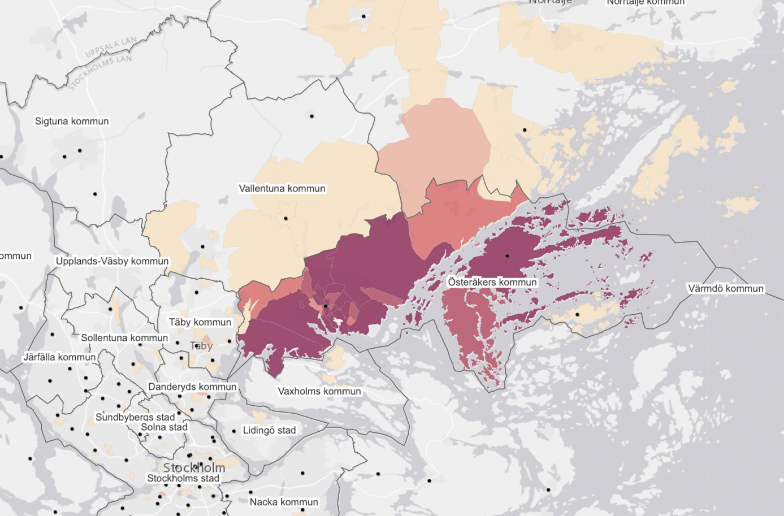

Österåkers biblioteksverksamhet är av sådan art att lånen nästan uteslutande sker av invånare boende i kommunen.

- Inga andra kommuner har fler än 500 lån / år.

Andel lån inom kommun | 94,6
Andel lån i regionen | 5,0
Andel lån i nationen | 0,4

Korslån Värmdö
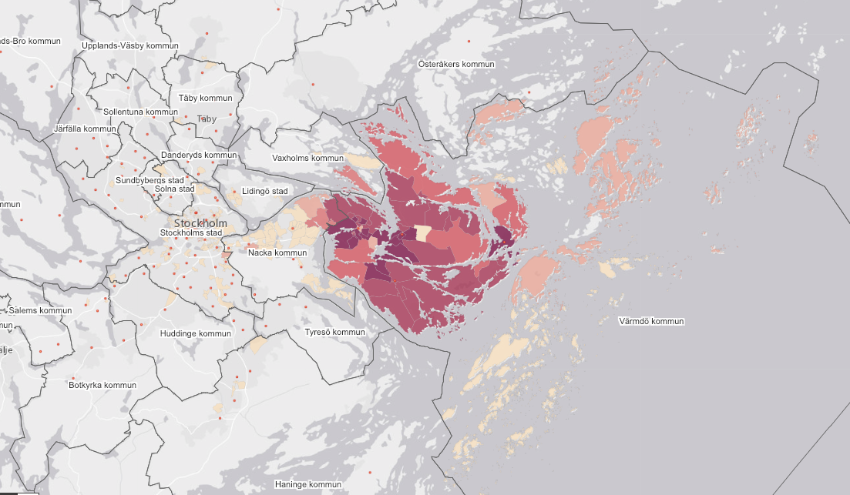

Värmdö biblioteksverksamhet är av sådan art att en övervägande majoritet av lånen sker av invånare boende i kommunen.

De kommuner som har en betydande mängd korslån i Värmdö är:

- Nacka
- Stockholm
- Vaxholm

Andel lån inom kommun | 92,3
Andel lån i regionen | 7
Andel lån i nationen | 0,7

Korslån Vaxholm

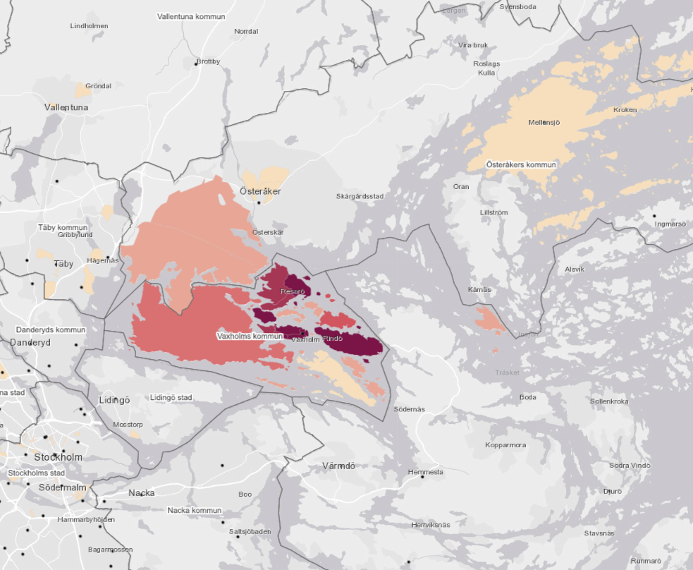

Vaxholms biblioteksverksamhet är av sådan art att en övervägande majoritet av lånen sker av invånare boende i kommunen.

Endast invånare från Österåker gör en betydande mängd korslån: ca 600 st.

Andel lån inom kommun | 95
Andel lån i regionen | 4,5
Andel lån i nationen | 0,5

Kommentar från intervjuer
Österåker och Vaxholm har hört ihop en gång i tiden. Det avspeglas såklart i dessa mönster.

Korslån Vallentuna
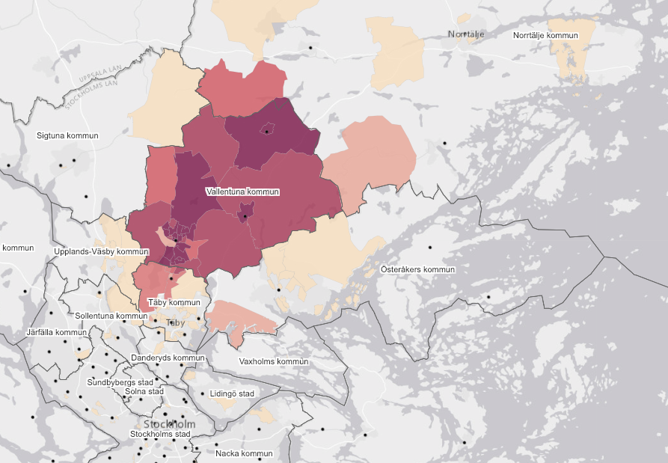

Vallentuna biblioteksverksamhet är av sådan art att en stor majoritet av lånen sker av invånare boende i kommunen.

De kommuner som har en betydande mängd korslån i Vallentuna är:

- Täby
- Österåker
- Norrtälje

Andel lån inom kommun (%) | 91,5
Andel lån i regionen (%) | 8
Andel lån i nationen (%) | 0,4

Kommentar från intervjuer

Ett folkbibliotek är allas folkbibliotek. Vi hänger ihop i ett system. Vi vill ju öka flödet mellan de närliggande kommunerna. Men vi har satt upp en del gränser mot andra kommuner. Man kan inte fjärrlåna om man är utsocknes, inte heller komma med skolklass och vi tar högre avgifter för andra kommunnivåerna för att tentera.

Korslån Täby
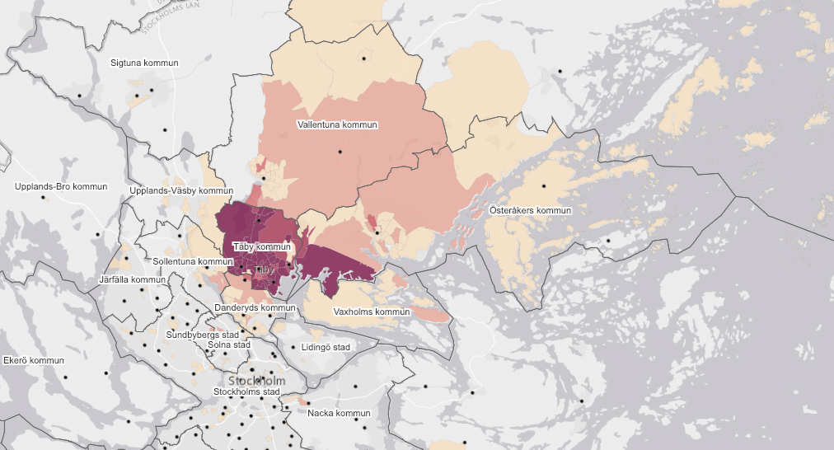

Täby biblioteksverksamhet är av sådan art att en övervägande majoritet av lånen sker av invånare boende i kommunen.

De kommuner som har en betydande mängd korslån i Täby är:
- Vallentuna
- Österåker
- Danderyd

Andel lån inom kommun (%) | 92,3
Andel lån i regionen (%) | 7
Andel lån i nationen (%) | 0,3

Korslån Tyresö
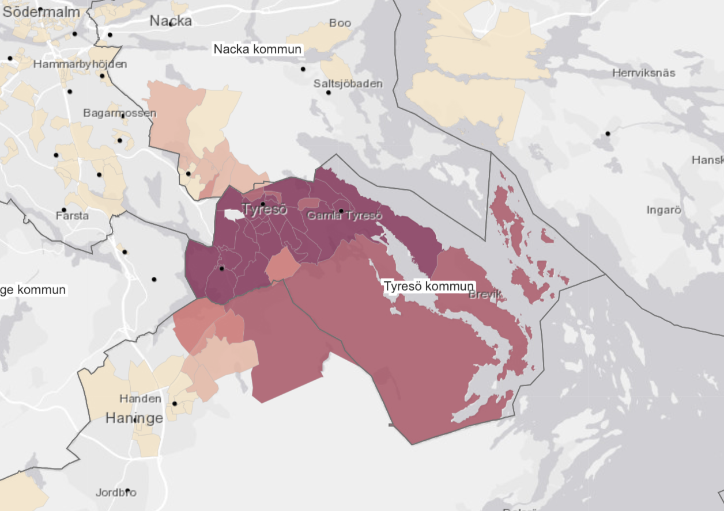

Tyresö biblioteksverksamhet är av sådan art att en övervägande majoritet av lånen sker av invånare boende i kommunen.

De kommuner som har en betydande mängd korslån i Tyresö är:
- Haninge
- Nacka

Andel lån inom kommun (%) | 91,7
Andel lån i regionen (%) | 8
Andel lån i nationen (%) | 0,3

Korslån Södertälje
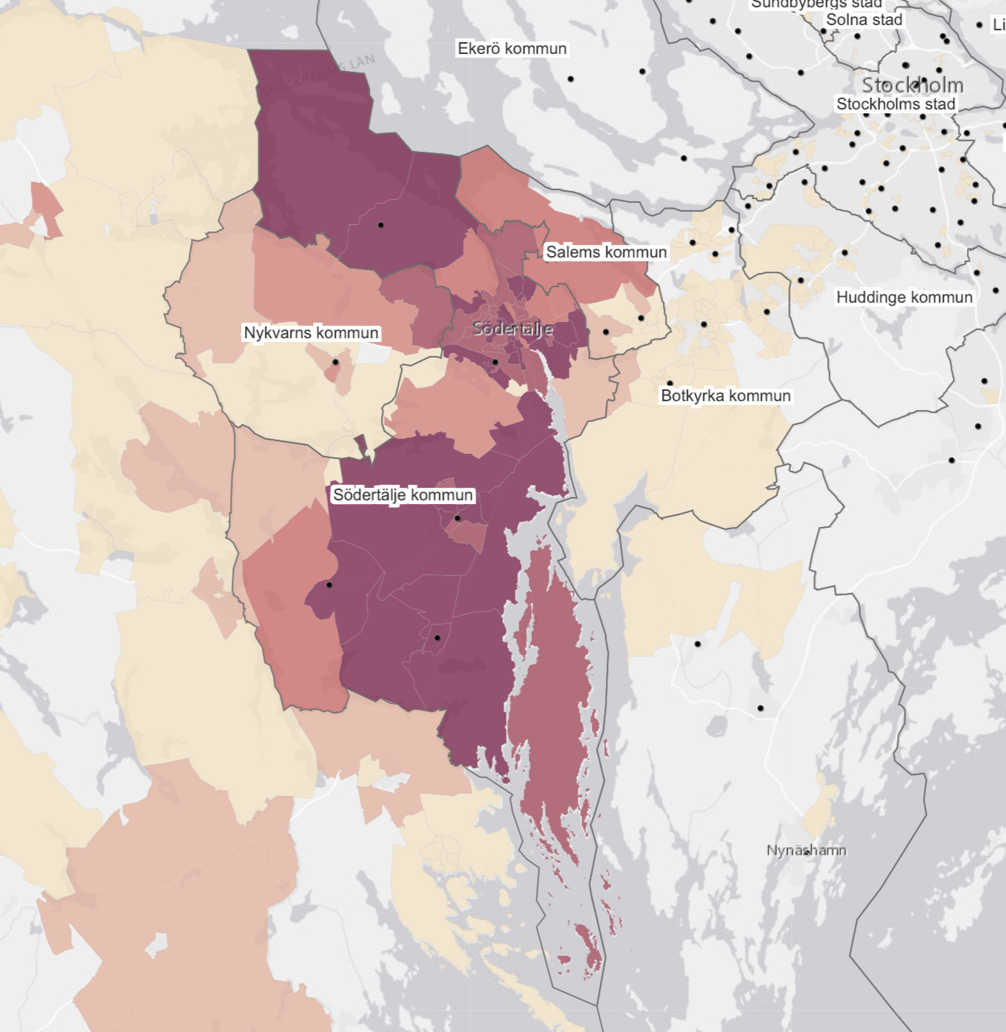

Södertälje biblioteksverksamhet är av sådan art att en övervägande majoritet av lånen sker av invånare boende i kommunen. Men skiljer sig åt från flertalet kommuner i regionen då en större del av lånen sker från annan region, nämligen region Södermanland. Det följer det regionala mönstret att närliggande kommuner dominerar i statistiken för korslån.

Den kommun som har en betydande mängd korslån inom regionen är Salem.

Andel lån inom kommun (%) | 92,8
Andel lån i regionen (%) | 4
Andel lån i nationen (%) | 3,2

Korslån Sundbyberg
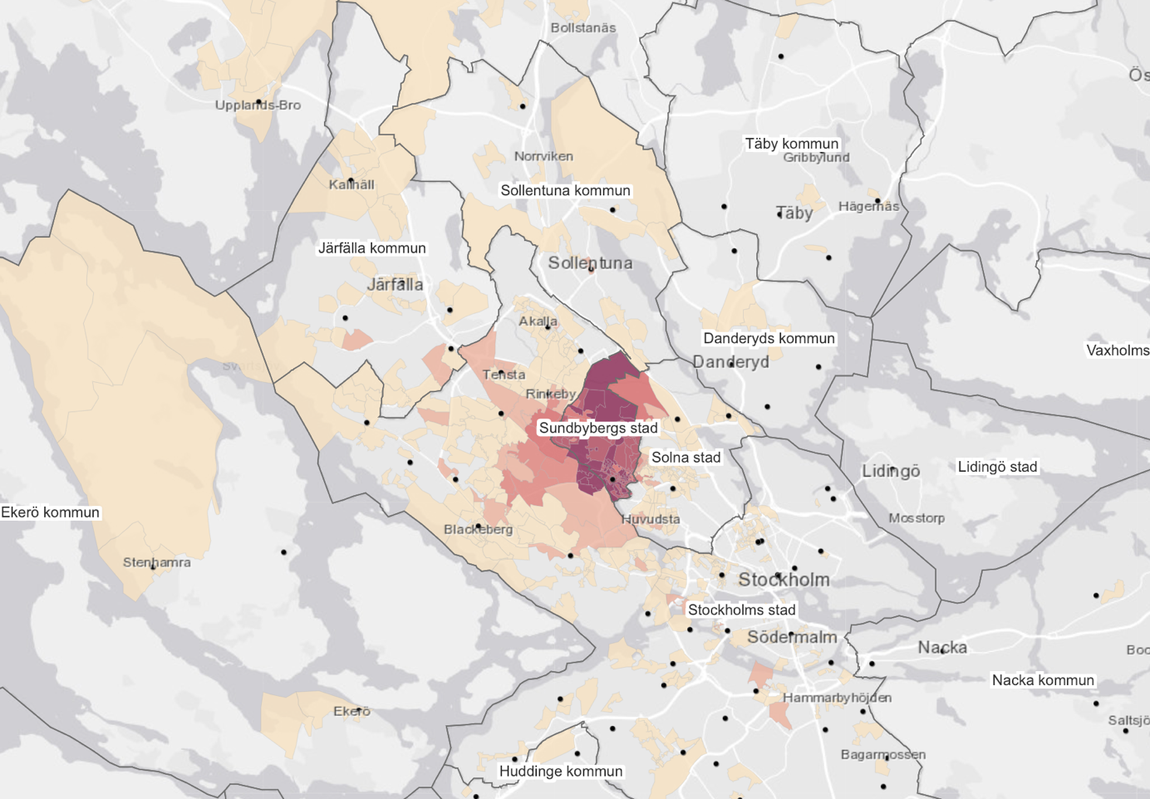

Sundbyberg utmärker sig på det sätt att över 30% av lånen sker från andra kommuninvånare än de egna. Främst beror det på invånare i Stockholms kommun, vid kommungränsen vänder sig till Sundbyberg.

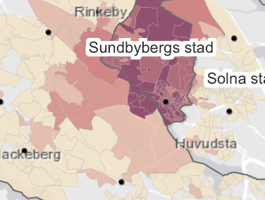

Men vi kan även se att de regionala lånen ackumuleras av att invånare norr om staden använder Sundbybergs bibliotek. En trolig förklaring är att detta är följd av arbetspendling.

Andel lån inom kommun (%) | 69,4
Andel lån i regionen (%) | 30
Andel lån i nationen (%) | 0,6

Sundbybergs kommuns totala antal lån 2019 är 91 850. Av dessa är 30%, eller drygt 38 000 av lånen genomförda av invånare i regionen som inte folkbokförd inom Sundbybergs kommun.

 | Summa | Invånare | Lån/invånare
Summa regionala lån totalt | 634 939 | 2 377 081 | 0,26
Regionala lån Sundbyberg | 38 995 | 52 414 | 0,74

Sundbyberg står för nästan tre gånger mer regionala lån än av genomsnittskommunen gör i regionen.

Kommentarer från intervjuer

Haninge
Det är lätt att ta sig till och från Sundbyberg med pendel och tunnelbana. Antagligen är det stora flödet av människor som gör detta.

Stockholm
Vi skulle behöva hitta någon sorts överenskommelse med Sundbyberg eftersom invånarna inte känner av kommungränserna. Borde vi bygga ett biliotek i Mariehäll eller ska vi hänvisa till Sundbyberg?

Korslån Stockholm

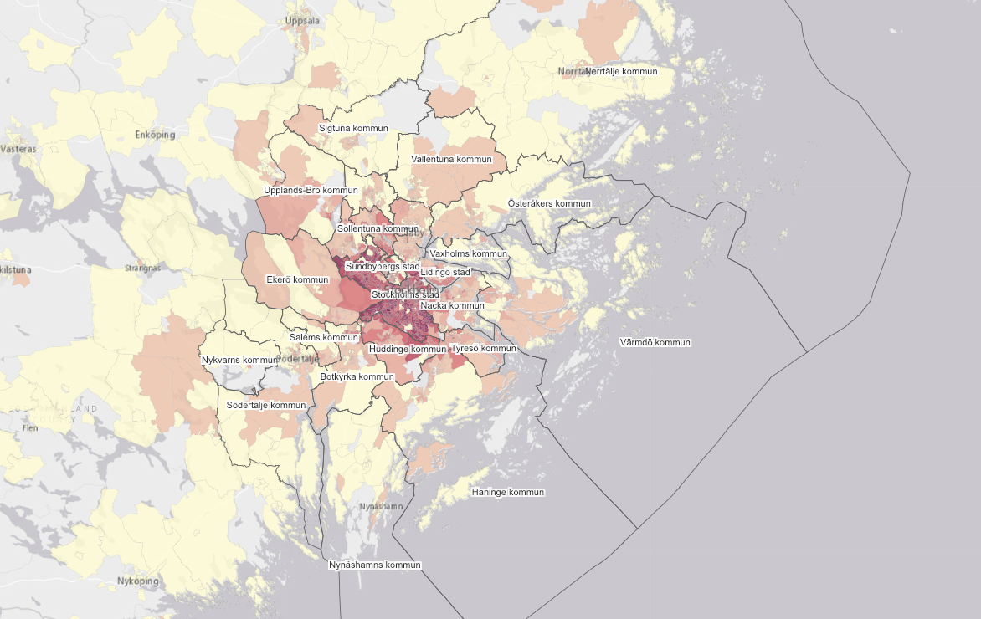

Andel lån inom kommun (%) | 86,4
Andel lån i regionen (%) | 11,7
Andel lån i nationen (%) | 1,9

Stockholms kommuns totala antal lån 2019 är 2 923 941. Av dessa är 11,7%, eller drygt 342 000, av lånen genomförda av invånare i regionen som inte folkbokförd inom Stockholms kommun. 1,9 procent, eller drygt 55 500, av lånen är genomförda av individer som är folkbokförda i Sverige men utanför regionen.

Sammanlagt så sker alltså närmare 400 000 lån per år av invånare som inte är folkbokförda inom kommunen.

Inom regionen så ser förhållandet ut så här:

 | Summa | Invånare | Lån/invånare
Summa regionala lån | 634 939 | 2 377 081 | 0,26711
Summa regionala lån exklusive sthlm | 296 621 | 1 403 008 | 0,21142
Regionala lån sthlm | 338 318 | 974 073 | 0,34732

Stockholm kommun står alltså för 53% av korslånen i regionen. Antalet invånare är 40% av regionens totala invånarantal. Av kommunerna i regionen så är det främst invånare från nedanstående kommuner som står för den stora mängden lån.

Huddinge: cirka 25,000 lån
Solna: ca 20,000 lån
Sollentuna: cirka 20,000 lån
Järfälla: cirka 10,000 lån
Lidingö: Ca 10,000 lån

Invånare i dessa genomför ett mycket litet antal lån från Stockholms kommun:

Nykvarn: Cirka 200 lån
Nynäshamn: Cirka 500 lån
Norrtälje: Cirka 1000 lån
Södertälje: cirka 800 lån
Vaxholm: Cirka 1000 lån

Vi kan konstatera att regionens invånare i högre utsträckning använder Stockholms bestånd via korslån än vice versa. På en regional nivå är relationen 1,65 till 1. Inom ramen för denna utredning har vi dock inte möjlighet att kartlägga det exakta flödet mellan samtliga fristående kommuner i regionen. Ur vårt statistiska underlag kan vi se att 19% av e-medier som lånas inom Stockholms stadsbibliotek är regionala korslån. Det i sig motsvarar en kostnad på närmare 1,9 miljoner kronor per år som kommer andra kommuninvånare till gagn.

Kommentarer från intervjuer

Haninge
Jag förstår att det blir svårt när man kommer upp i de volymer som finns i Sundbyberg och Stockholm. Det finns en rimlighet att de som ger oerhört mycket, att det behöver kompenseras på något sätt.

Vaxholm
Det är inte Vaxholmsbor som gör korslån i Stockholm. Det är ju långt från stan och vi hänvisar ju bara till Österåker, Vallentuna, Danderyd. Men fjärrlån har vi ju många från Stockholm.

Stockholm
Mellan Stockholm och Sundbyberg ser jag att vi har ett flöde. Från båda håll. Men när det gäller många andra kommuner så blir det tydligt att vi via fjärr och korslån subventionerar deras verksamhet. Speciellt när det kommer till e-medierna.

Korslån Solna
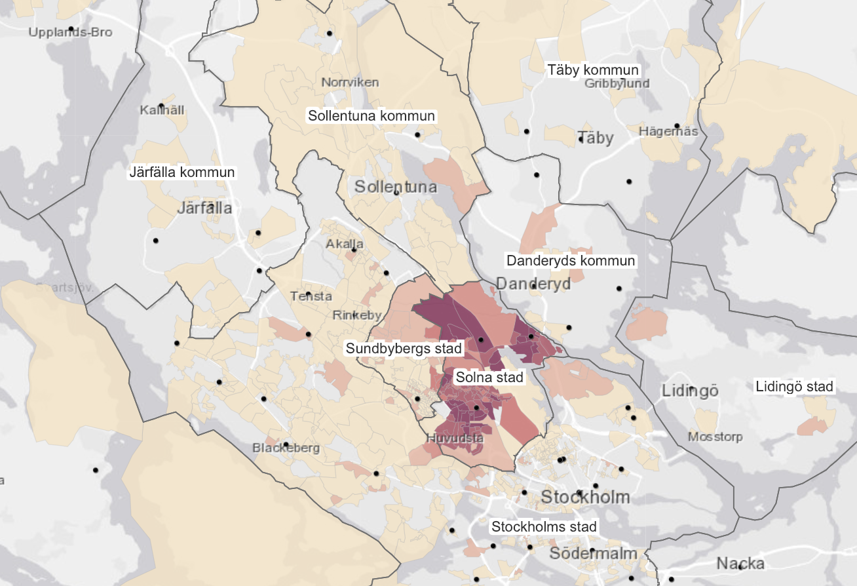

Solna tillhör en av de kommuner som har störst andel korslån. Men till skillnad från exempelvis Södertälje där Salem står för de enskilt flesta så är korslånen i Solna mycket mer jämnt fördelade i regionen. Invånare i Stockholms kommun står dock för en majoritet av lånen.

Andel lån inom kommun (%) | 85
Andel lån i regionen (%) | 14,5
Andel lån i nationen (%) | 0,5

Korslån Sollentuna
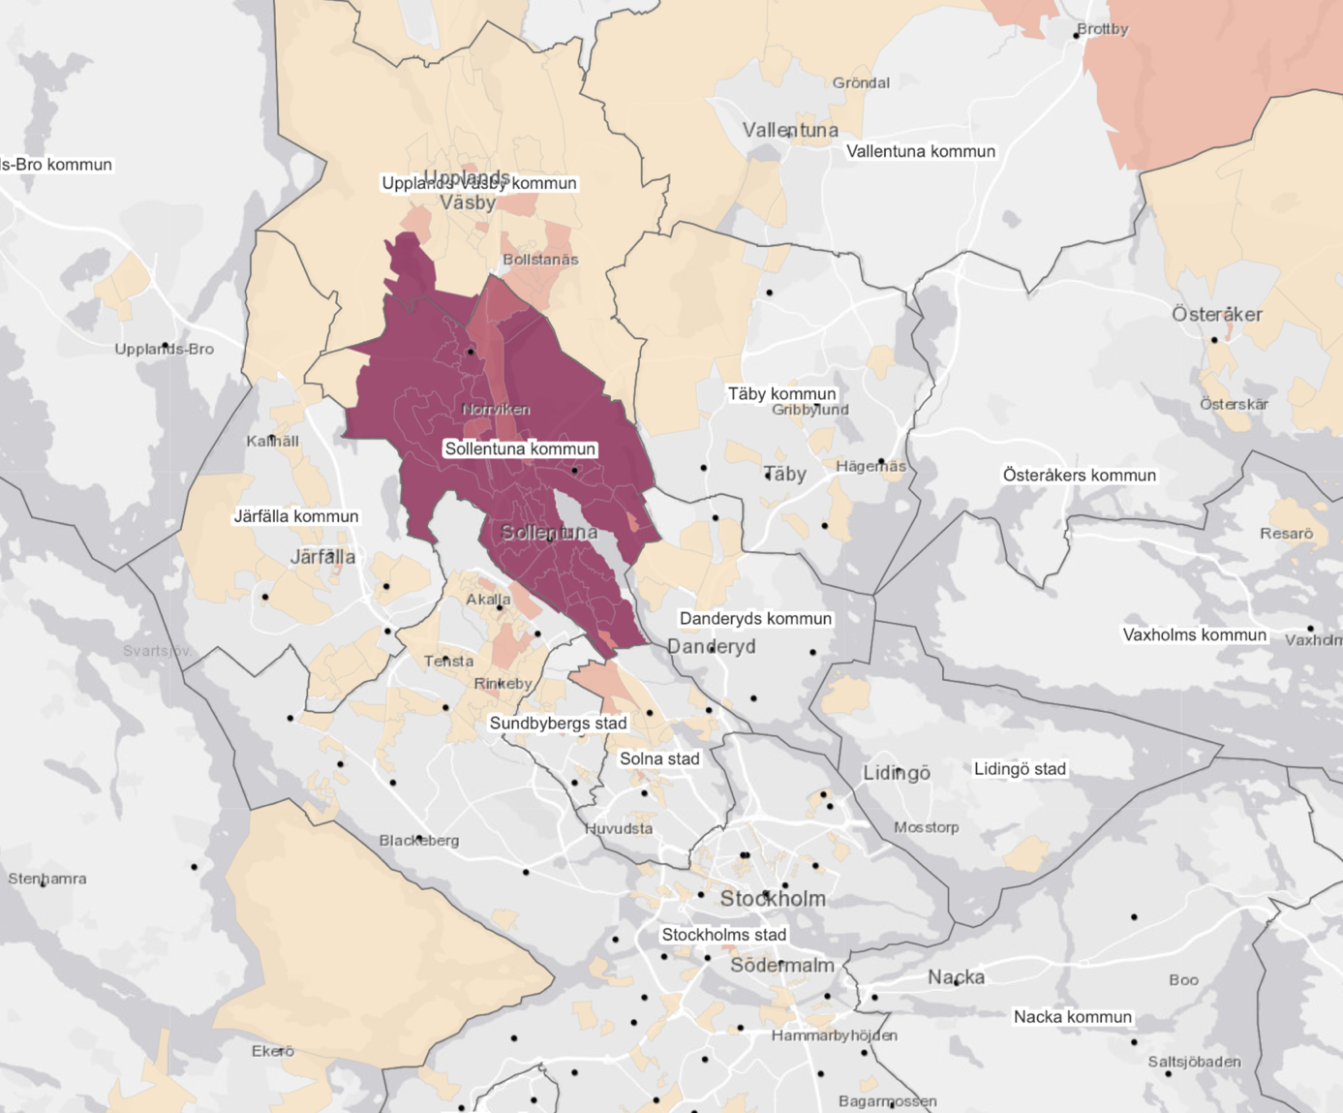
För Sollentuna är en övervägande majoritet av lånen sker av invånare boende i kommunen.

De kommuner som har en betydande mängd korslån i Sollentuna är:

- Upplands Väsby
- Vallentuna
- Solna
- Stockholm

Andel lån inom kommun (%) | 90,8
Andel lån i regionen (%) | 8,6
Andel lån i nationen (%) | 0,6

Korslån Sigtuna
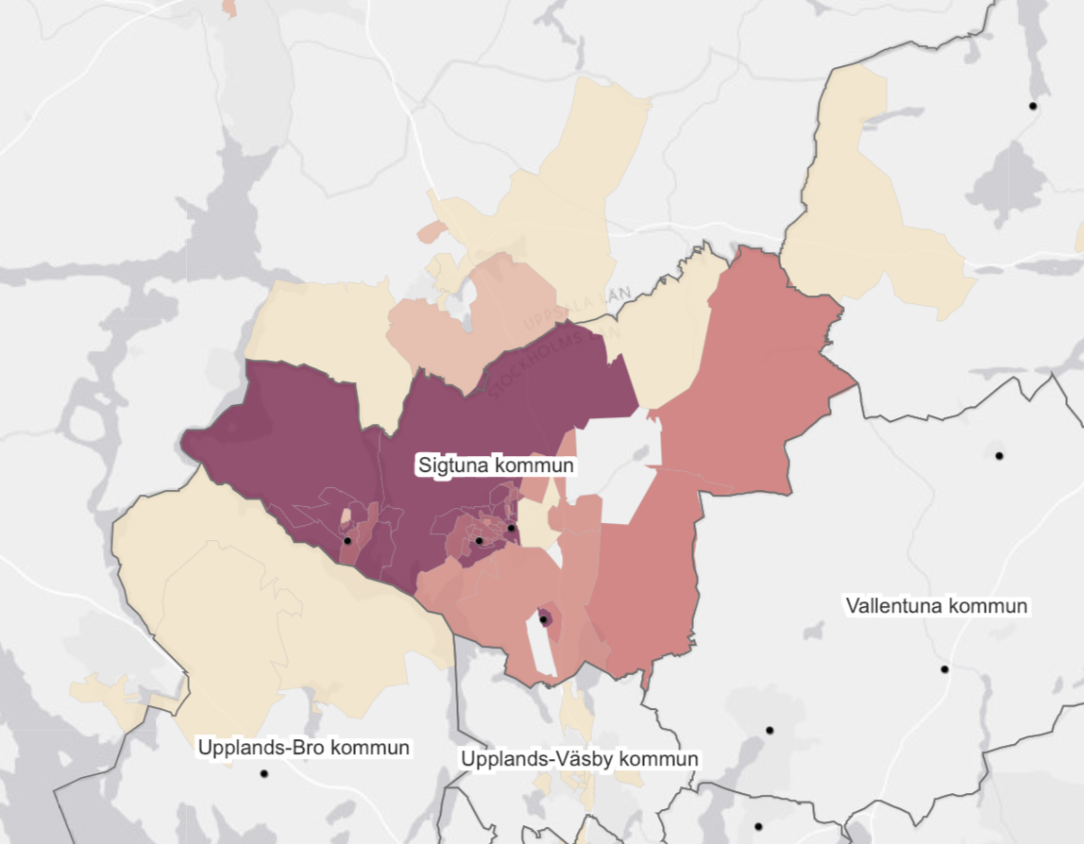

Sigtunas biblioteksverksamhet är av sådan art att en övervägande majoritet av lånen sker av invånare boende i kommunen. Endast invånare från angränsande kommuner står för korslånen. De ”nationella lånen” står invånare i Uppsala kommun för.

Andel lån inom kommun (%) | 96,1
Andel lån i regionen (%) | 2,5
Andel lån i nationen (%) | 1,4

Korslån Salem
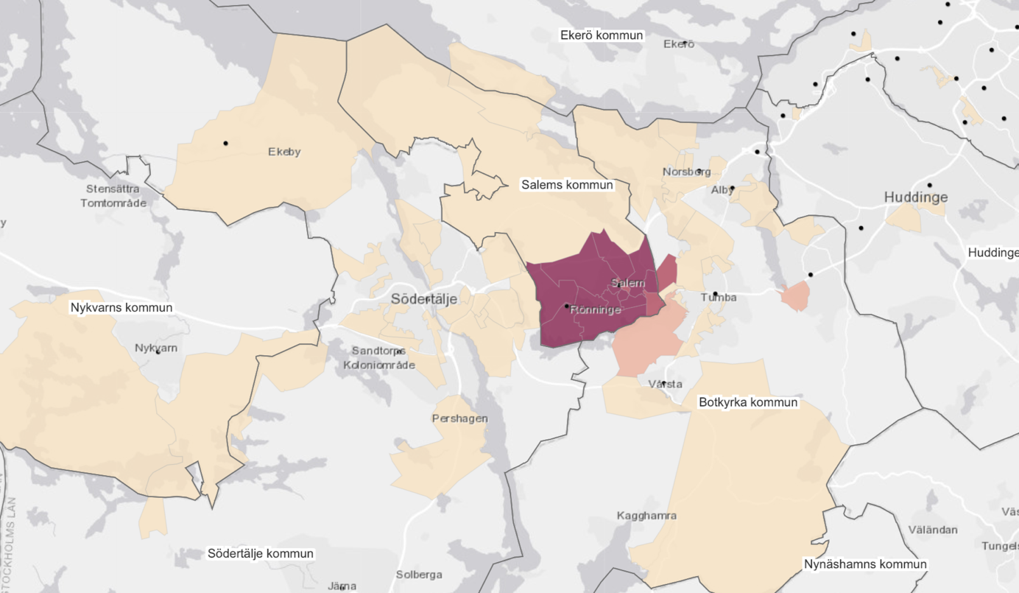

Salem kommuns biblioteksverksamhet är av sådan art att en övervägande majoritet av lånen sker av invånare boende i kommunen.

Endast invånare från angränsande kommuner står för korslånen. Då främst Nykvarn, Södertälje och Botkyrka.

Andel lån inom kommun (%) | 94,5
Andel lån i regionen (%) | 5,1
Andel lån i nationen (%) | 0,4

Korslån Nynäshamn
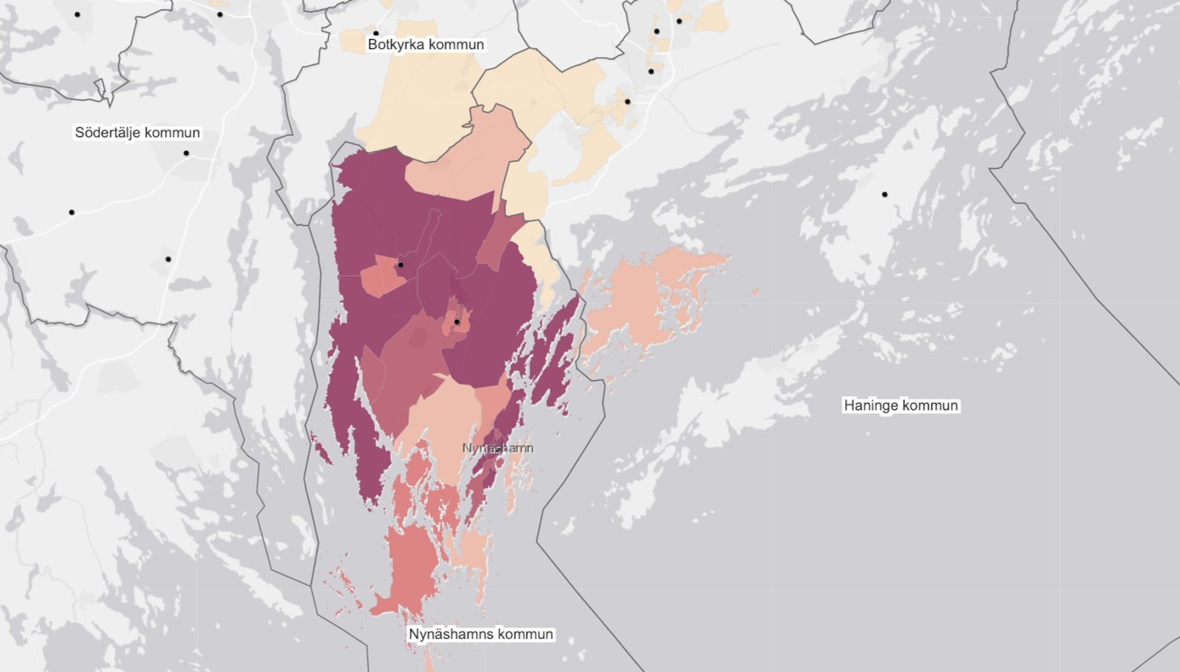
Nynäshamns kommuns biblioteksverksamhet är av sådan art att en övervägande majoritet av lånen sker av invånare boende i kommunen. Endast invånare från angränsande kommuner står för korslånen. Då främst Botkyrka och Haninge kommun.

Andel lån inom kommun (%) | 94,4
Andel lån i regionen (%) | 5,1
Andel lån i nationen (%) | 0,5

Korslån Nykvarn
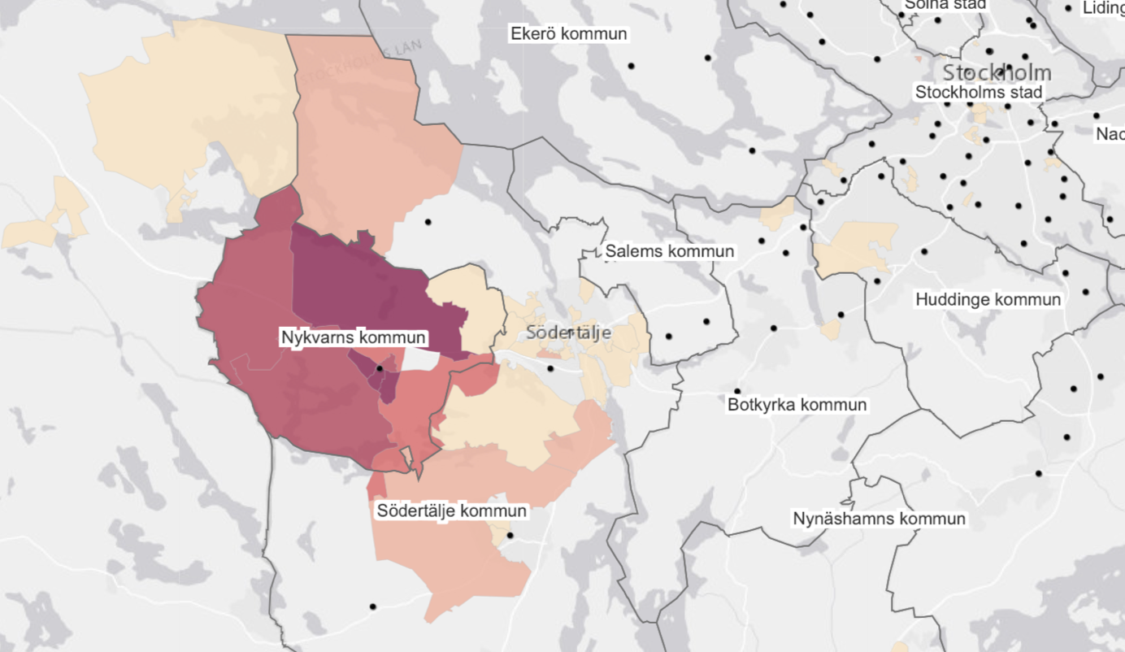

Andelen korslån för Nykvarns kommun är relativt högt i procent räknat. Om man tittar på antalet lån så är siffran ändå relativt modest på 2309 st. Av dessa är näst intill samtliga genomförda av invånare i Södertälje kommun, in området kring Järna.

Andel lån inom kommun (%) | 89,1
Andel lån i regionen (%) | 9,7
Andel lån i nationen (%) | 1,2

Korslån Norrtälje
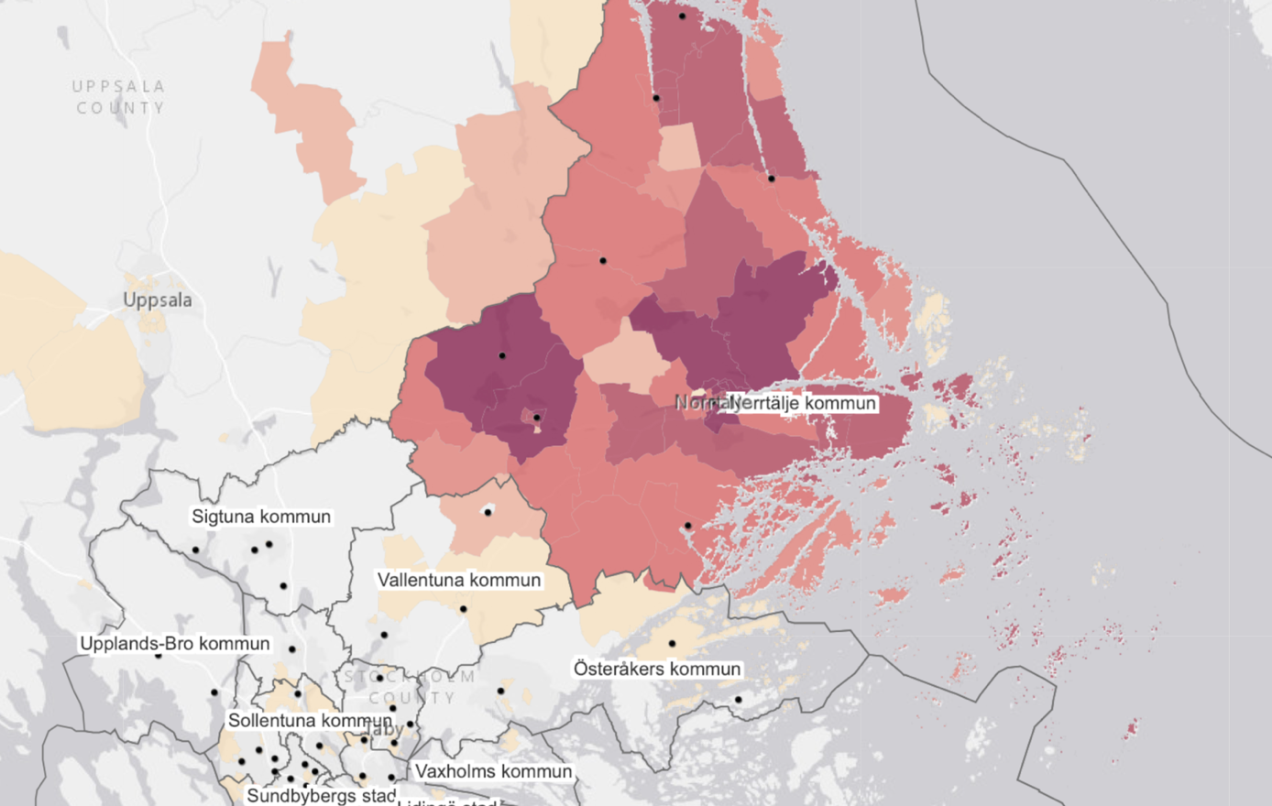
Även Norrtälje har en något högre andel korslån. De nationella står Uppsala kommuns invånare för. De regionala lånen står främst invånare från Vallentuna, Österåker och Sollentuna och Stockholm för.

Andel lån inom kommun (%) | 89,5
Andel lån i regionen (%) | 8,9
Andel lån i nationen (%) | 1,6

Korslån Nacka
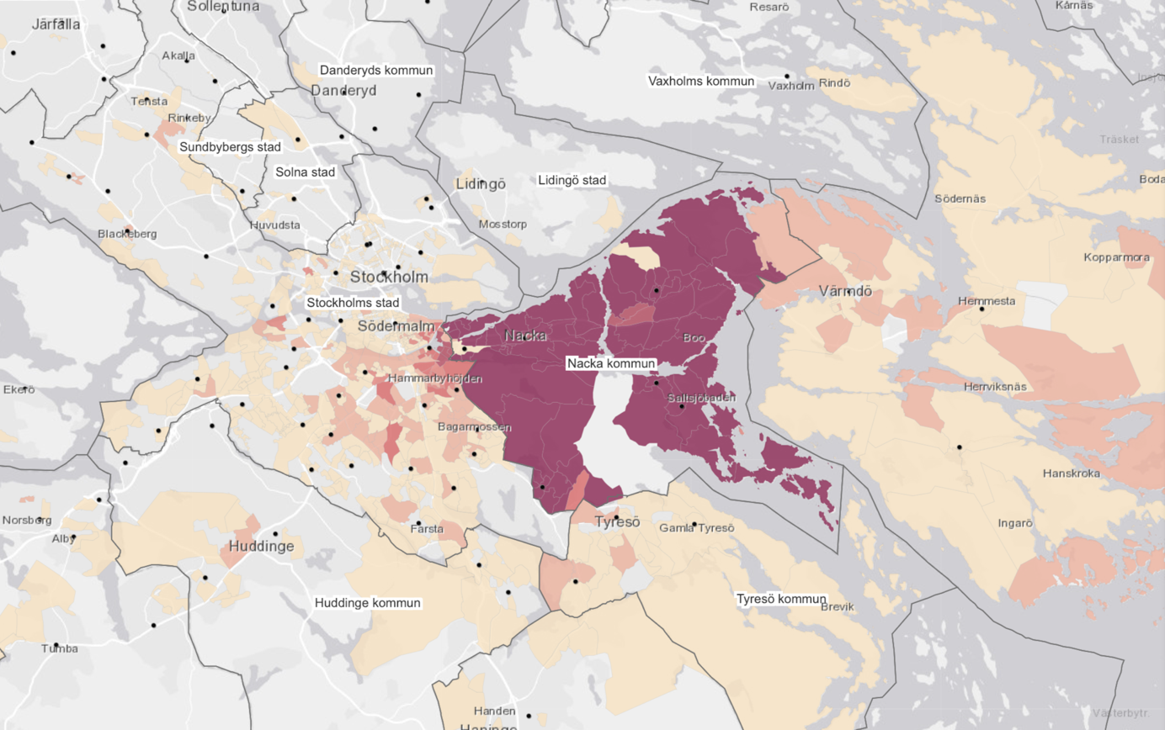
Nacka är den kommun som har fjärde störst andel korslån. De regionala korslånen är främst av invånare från Värmdö, Stockholm och Tyresö. Tydligt är det så att de angränsande kommunerna har flest användare. Värt att notera är att området väster om Danvikstull har stort antal lån. Ett av få postnummer med ca 2000 lån i denna utredning ligger i detta område.

Andel lån inom kommun (%) | 85,4
Andel lån i regionen (%) | 14,3
Andel lån i nationen (%) | 0,3

Korslån Lidingö
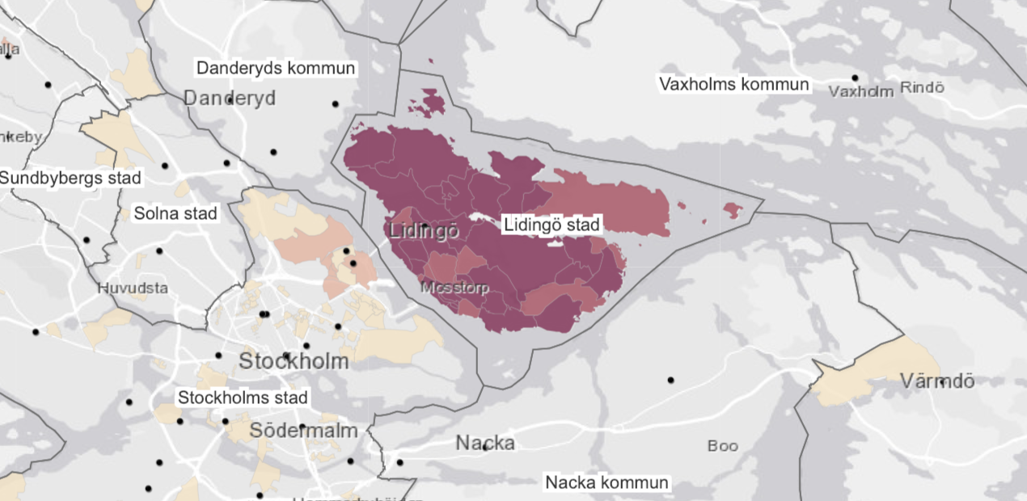
Lidingö kommuns biblioteksverksamhet är av sådan art att en övervägande majoritet av lånen sker av invånare boende i kommunen. Endast invånare från angränsande kommuner står för korslånen. Då främst Stockholms kommun.

Andel lån inom kommun (%) | 95,5
Andel lån i regionen (%) | 4,0
Andel lån i nationen (%) | 0,5

Korslån Järfälla
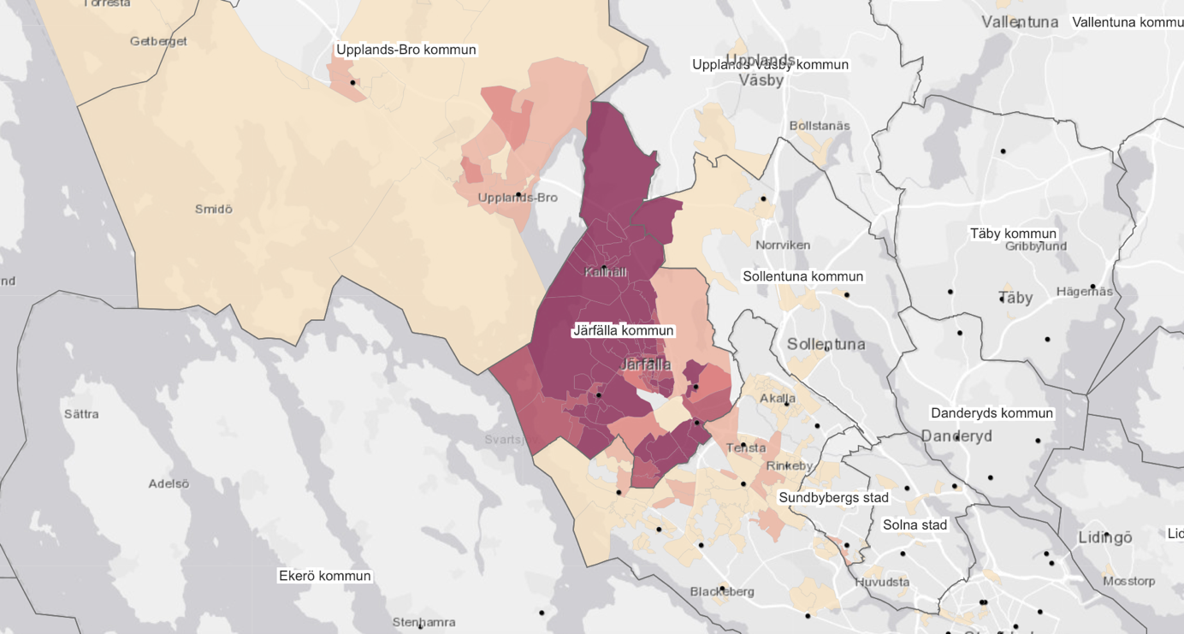
Järfälla kommuns biblioteksverksamhet är av sådan art att en övervägande majoritet av lånen sker av invånare boende i kommunen. De regionala korslånen görs företrädesvis av invånare i angränsande kommunerna Upplands – Bro och Sundbyberg.
Andel lån inom kommun (%) | 94,3
Andel lån i regionen (%) | 5,1
Andel lån i nationen (%) | 0,6

Korslån Huddinge
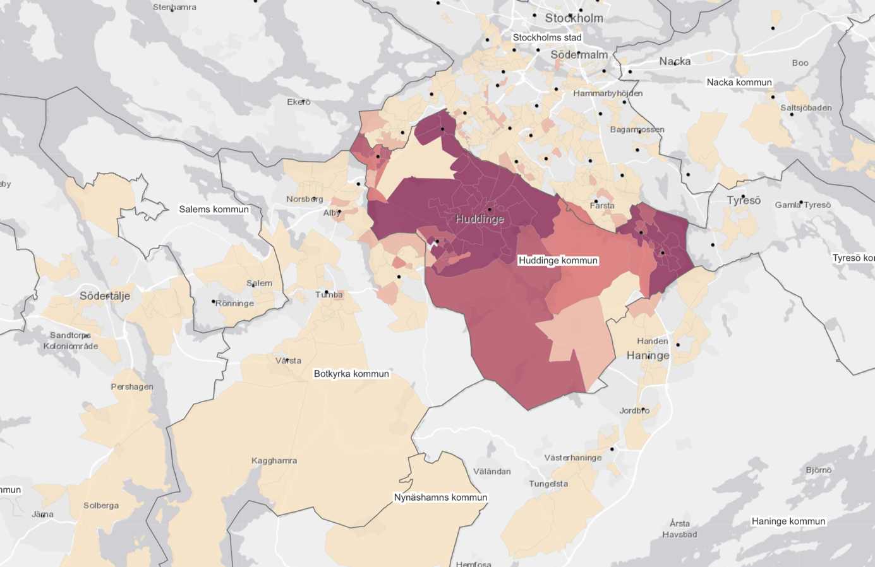

Även för Huddinge kommuns biblioteksverksamhet gäller att en övervägande majoritet av lånen sker av invånare boende i kommunen. De regionala lånen står för 7% av lånen vilket i antal lån är 17 029. Dessa är utspridda över stora delar av regionen men med en övervikt mot Botkyrka, Stockholm, Södertälje och Haninge.

Värt att notera är att antalet lån från invånare i Stockholm ligger på cirka 3,000 lån. I motsatt fall så står invånarna i Huddinge för närmare 25,000 lån från Stockholms kommun.

Andel lån inom kommun (%) | 92,7%
Andel lån i regionen (%) | 6,9%
Andel lån i nationen (%) | 0,4%

Korslån Haninge
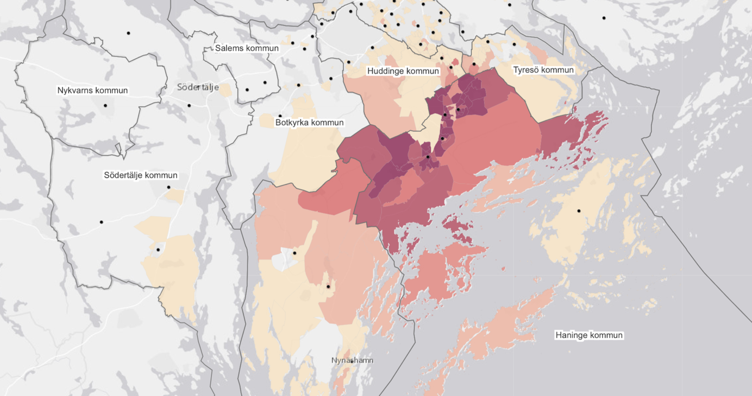
Haninge kommuns biblioteksverksamhet är av sådan art att en stor majoritet av lånen sker av invånare boende i kommunen. Regionala korslån görs nästan uteslutande av invånare från omgärdande kommuner: Nynäshamn, Huddinge och Tyresö.

Andel lån inom kommun (%) | 91
Andel lån i regionen (%) | 8,8
Andel lån i nationen (%) | 0,2

Kommentar från intervjuer

Haninge

När det gäller regionala korslån så är det intressant. Spontant så tänker jag att alla ger och alla får. Om vi är en kommun som ger mer, så är det ok. Jag tänker att vi hjälps åt. Men det kanske inte stämmer? Vi påverkas ju av våra användares behov och centrala kommuner får ju bära den stora bördan här. Hit till Haninge är det inte så lätt att ta sig för de fysiska lånen.

Jag förstår att det blir svårt när man kommer upp i de volymer som finns i Sundbyberg och Stockholm. Det finns dock en rimlighet att de som ger oerhört mycket, att det behöver rekompenseras på något sätt.

Korslån Ekerö
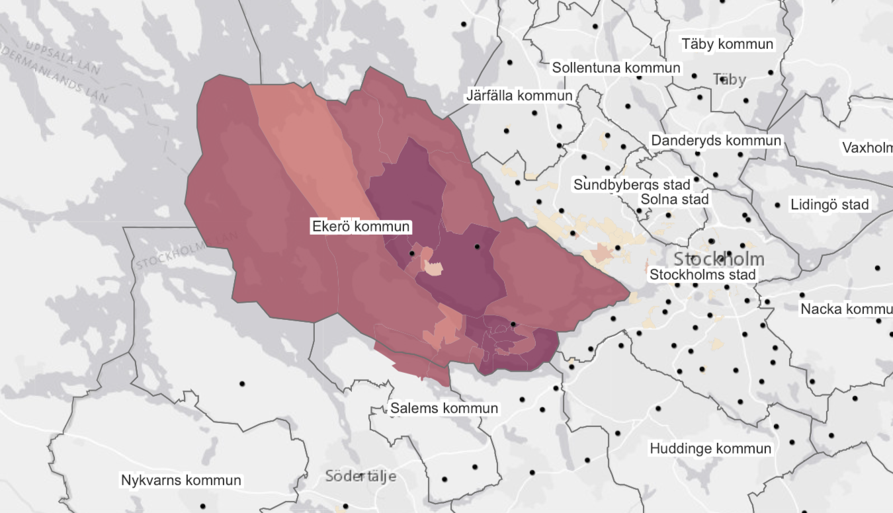
Ekerö har minst andel korslån i regionen. De korslån som genomförs under perioden är 2430 till antalet och det är främst invånare i Stockholms kommun som står för dessa.

Andel lån inom kommun (%) | 96 %
Andel lån i regionen (%) | 3,7%
Andel lån i nationen (%) | 0,3 %

Korslån Danderyd

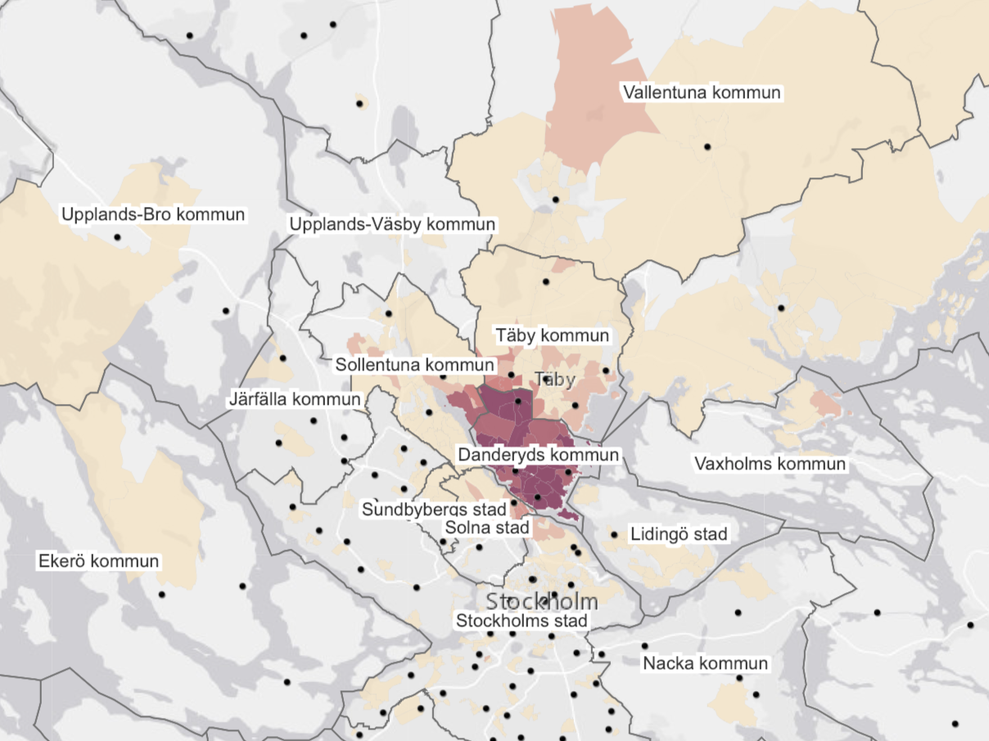

Danderyd är den kommun som har näst störst andel korslån. De regionala korslånen är spridda i regionen. I antal lån är det 21 992. Och för dessa är det tydligt är det så att de angränsande kommunerna har flest användare. Värt att notera att de stora mängder korslån sker av invånare i Täby och Solna. Invånare i Danderyd står för betydligt mindre mängder korslån i Täby och Solna.

Andel lån inom kommun (%) | 84,5%
Andel lån i regionen (%) | 15,2%
Andel lån i nationen (%) | 0,3

Korslån Botkyrka
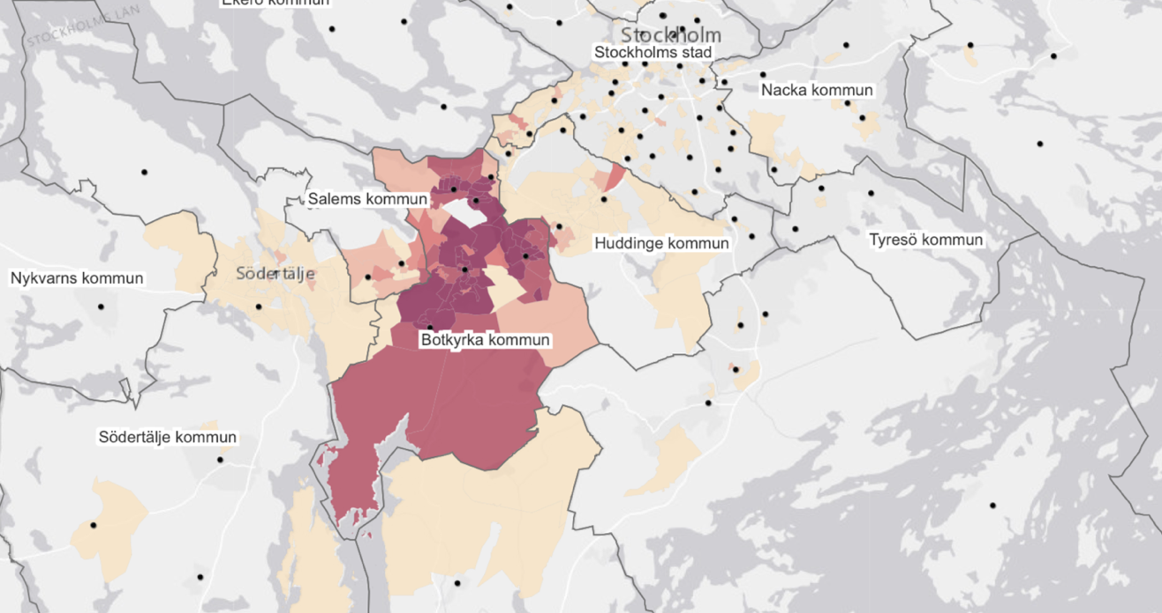

Botkyrka kommuns biblioteksverksamhet är av sådan art att en stor majoritet av lånen sker av invånare boende i kommunen. Regionala korslån görs nästan uteslutande av invånare från omgärdande kommuner: Salem, Huddinge och Södertälje.

Andel lån inom kommun (%) | 91,1%
Andel lån i regionen (%) | 8,4%
Andel lån i nationen (%) | 0,5%

Korslån Upplands Väsby
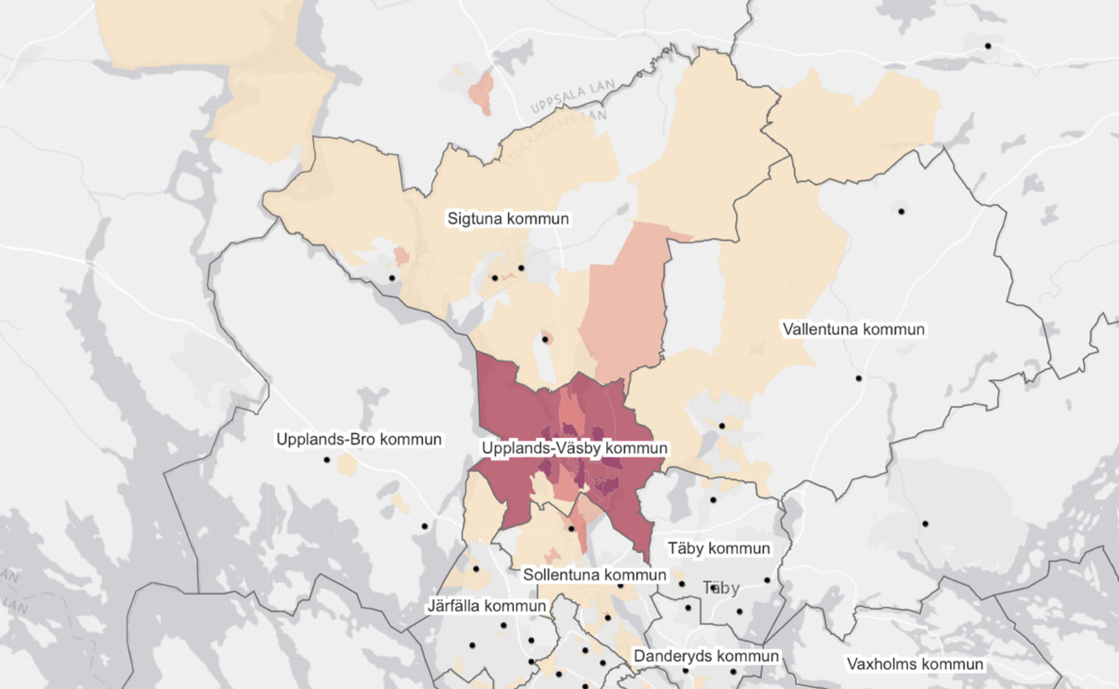

Upplands Väsby biblioteksverksamhet är av sådan art att en övervägande majoritet av lånen sker av invånare boende i kommunen. Sigtuna och Sollentuna kommun står för majoriteten av de regionala korslånen. För de nationella korslånen står invånare i Uppsala för näst intill samtliga lån.

Andel lån inom kommun (%) | 91,7%
Andel lån i regionen (%) | 7,2%
Andel lån i nationen (%) | 1,1%

Korslån Upplands-Bro

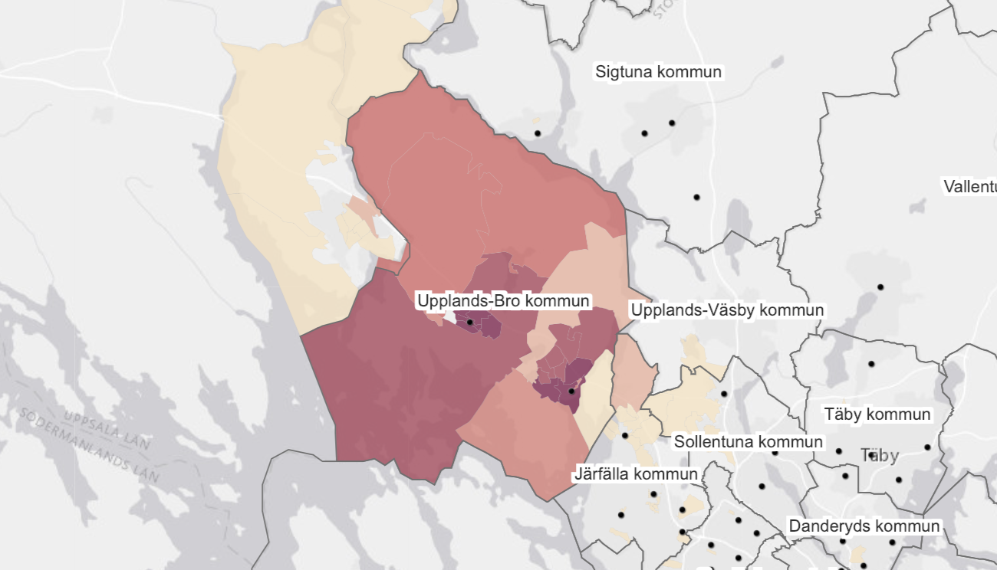
Även Upplands-Bro kommuns bibliotek har lågt andel regionala korslån. Då främst från angränsande kommuner. De nationella lånen står invånare i Enköpings kommun för.

Andel lån inom kommun (%) | 93,9%
Andel lån i regionen (%) | 4,3%
Andel lån i nationen (%) | 1,8%

Bilaga 9: Utredning regionala transporter Stockholm 2020
Bilaga finns att hämta på Regionbibliotek Stockholms webbplats regionbiblioteket.se

För Vallentuna har vi adderat värden för ”Tryck” och ”Böcker, Tryckt text” då båda medietyperna används parallellt i katalogen.
Då Botkyrkas bestånd av mångspråkiga medier är relativt stort och antalet språk i samlingen likaså sätts gränsen här till 30 språk i representationen. Om man vill se samtliga data så hänvisar vi till bilaga 2.
Då Botkyrkas bestånd av mångspråkiga medier är relativt stort och antalet språk i samlingen likaså sätts gränsen här till 30 språk i representationen. Om man vill se samtliga data så hänvisar vi till bilaga 2.
Då Botkyrkas, Nacka, Stockholms och Södertäljes bestånd av mångspråkiga medier är relativt stort och antalet språk i samlingen likaså sätts gränsen här till 30 språk i representationen. Om man vill se samtliga data så hänvisar vi till bilaga 2.
Kungliga biblioteket Tabeller 2019 – Flik folkbibliotek
Inom katalogerna finns även de språkliga kategorier samiska, östsamiska och umesamiska men de har inga exemplar kopplade till sig och således inga lån.
Om detta är intresse för styrgrupp så kan det genomföras under hösten 2021. Vi har all data som krävs, men vi behöver göra en arbetsinsats med handläggare på region Stockholm som inte funnits tid till under våren.

